**Cing**

**Robot pre deti i dospelých**

**Úroveň 1: Začiatočník**

**Procesor: Atmega328**

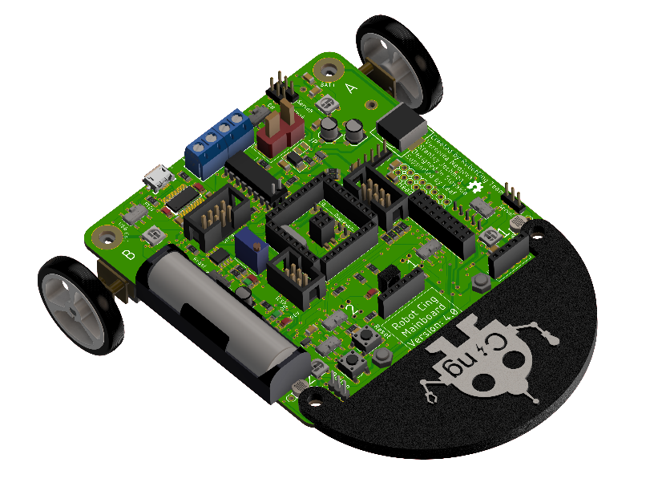

**Príručka: 1.časť**

Stanislav Jochman, Veronika Nemjová

# Slovo na úvod

V tejto krátkej príručke sa zoznámite so základnými príkazmi a príkazmi a algoritmami potrebnými pre programovanie robota Cing. Robot Cing je určený pre začiatočníkov, ale aj pokročilých, detí ale aj dospelých – skrátka pre každého, kto má záujem naučiť sa základy programovania. Robot Cing nepoužíva vlastný programovací jazyk, ale Arduino knižnice, ktoré umožňujú jednoduché naprogramovanie robota pre začiatočníkov a stredne pokročilých. Pokročilí a skúsení používatelia môžu robota Cing programovať priamo v Arduino prostredí bez použitia knižnice. V tejto príručke budeme využívať a programovať robota Cing s využitím procesora Atmega328. Tento procesor patrí medzi najvýkonnejšie procesory, ktoré robot Cing ponúka. Tento procesor nám umožní vytvárať komplexné algoritmy, používať mnohé senzory a vypisovať namerané dáta do počítača.

Obsah

Slovo na úvod 2

Inštalácia programovacieho prostredia 7

Inštalácia Arduino IDE 7

Inštalácia Knižníc 10

Inštalácia programu Cing Checker 12

Inštalácia ovládačov pre CH330N 13

Inštalácia ovládačov pre USBASP 13

Zoznámme sa s robotom 16

Mikrokontrolér 16

ICSP programátor (USBASP) 19

Batéria 20

Sekundárna batéria(BAT 2) 23

Battery managment system (BMS) 25

Header 1(konektor) 26

Header 2(konektor) 27

Header 3(konektor) 28

Senzor teploty (TempSensor) 29

Svetelný senzor (LightSensor) 30

Senzor okolitého osvetlenia (ShineSensor/ShineArray) 32

Tlačidlo(Button) a Reset tlačidlo 35

Potenciometer(Potentiometer) 36

IR prijímač (IR) 37

WS2812(Led) 39

H-Bridge(L293) 40

Servo(Servo) 42

Serialový port(Serial) 44

Serialový konektor(Serial) 47

Bluetooth(Bluetooth) 48

I2C konektor(I2C) 49

Gyroskop a akcelerometer(GyroSensor) 50

Display 16x2(Display) 51

Kompas(Compas) 52

Diaľkomer využívajúci svetlo (Lidar) 53

Začíname s robotom 54

Prvý program pre robota Cing 54

Rozhýbme robota Cing 56

Rozsvieťme robota Cing 59

Komunikujeme s robotom Cing I 60

Komunikujeme s robotom Cing II 65

Hľadáme tmavú škvrnu 66

Meriame teplotu s robotom Cing 67

Meriame osvetlenie s robotom Cing 72

Zisťujeme stav nabitia batérie 75

Reagujeme na stlačenie tlačidla 76

Vypisujeme na display 77

Meriame akceleráciu a otočenie robota Cing 78

Nastavovanie hodnoty počas behu robota Cing 79

Meriame barometrický tlak 80

Meriame výšku s robot Cing 81

Meriame vzdialenosť Ultrasonickým senzorom 82

Meranie vzdialenosti s využitím LIDAR senzoru 83

Ovládame robota pomocou IR ovládaču 84

Zobrazenie dát s využitím programu Cing Checker 85

Ovládame servo motor 86

Riešenie problémov 87

Svieti červená kontrolka REV a robot nefunguje. 87

Robot je zapnutý, svieti zelená kontrolka ON, no nehýbe sa. 87

Počítač nevie nájisť robota Cing. 87

Nefunguje tlačidlo Button. Robot Cing nereaguje na čiaru. 87

Robot Cing nevie rozsvietiť integrované LED diódy. 87

Robotovi Cing nefunguje Gyro. 87

Robotovi Cing nefunguje Bluetooth. 87

Robot Cing sa po zapnutí robota vypínačom Robot Switch nerozsvieti. Senzor v konektore Header1 nefunguje. 87

Batéria sa pri nabíjaní zahrieva. 87

Neviem do robota Cing nahrať program. 88

Neviem do robota Cing nahrať bootloader. 88

Robotovi Cing nefunguje senzor 1 z LightArray. 88

Nefunguje Servo. I2C senzor nefunguje. Lidar nefunguje. 88

# Inštalácia programovacieho prostredia

## Inštalácia Arduino IDE

Programovanie robota Cing je uskutočňované skrz Arduino IDE programovacie prostredie. Pre inštaláciu Arduino IDE prostredia je potrebné stiahnuť inštalačný balíček zo stránky <https://www.arduino.cc/en/Main/Software>.

Po otvorení inštalačného balíčku stlačte tlačidlo Next >. Pri inštalácii je nutné nechať zaškrtnuté tlačidlo Install USB driver

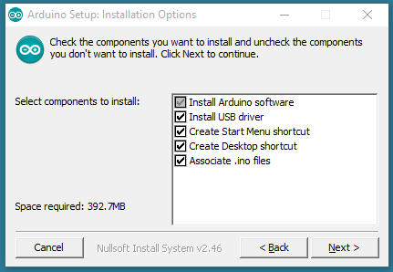

Zvoľte priečinok pre inštaláciu a stlačte Install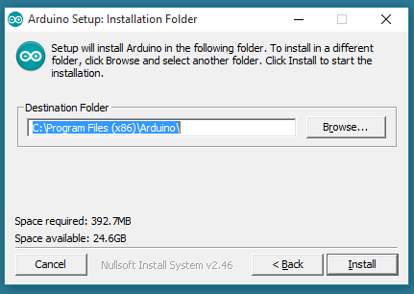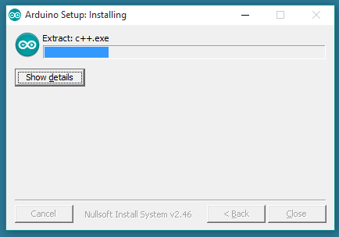Po nainštalovaní Arduino IDE prejdite ku inštalácií knižníc. Návod na inštaláciu pre macOS a Linux nájdete na adrese: <https://www.arduino.cc/en/Guide/HomePage>

## Inštalácia Knižníc

Po stiahnutí poslednej verzie zo stránky: <https://github.com/RobotCing/Atmega328_IO/releases> je nutné rozzipovať súbor. V priečinku [Aditional Libraries](https://github.com/RobotCing/Atmega328_IO/tree/master/Aditional%20Libraries) sa nachádzajú všetky potrebné knižnice v .zip súboroch. Tie je nutné pridať po jednej do Arduino IDE. Po otvorení Arduino IDE sa knižnice pridajú cez Sketch >> Include Library >> Add .ZIP Library. 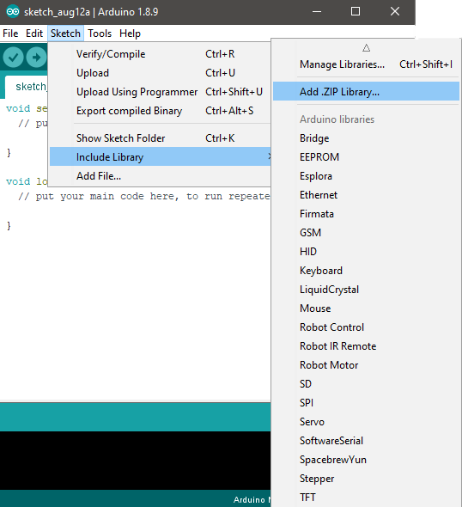Inštalácia samotnej knižnice Atmega328_IO je uskutočnená skrz Sketch >> Include Library >> Manage Libraries. Po otvorení okna Library Manager je nutné napísať do vyhľadávania Atmega328_IO. Po zobrazení knižnice je nutné ťuknúť Install. Medzi hlavné výhody inštalácie knižnice skrz Library Manager patria automatické updaty knižnice.

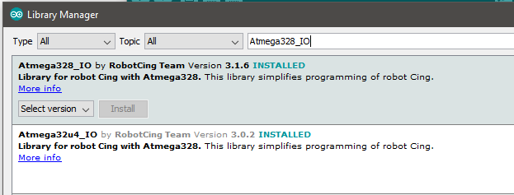

## Inštalácia programu Cing Checker

Cing Checker je program určený na zobrazovanie hodnôt zo senzorov robota Cing. Pre inštaláciu programu Cing Checker je nutné nainštalovať Python 3. Po stiahnutí inštalátoru zo stránky <https://www.python.org/downloads/> je nutné pri inštalácii zaškrtnúť Add Python 3,7 to PATH.

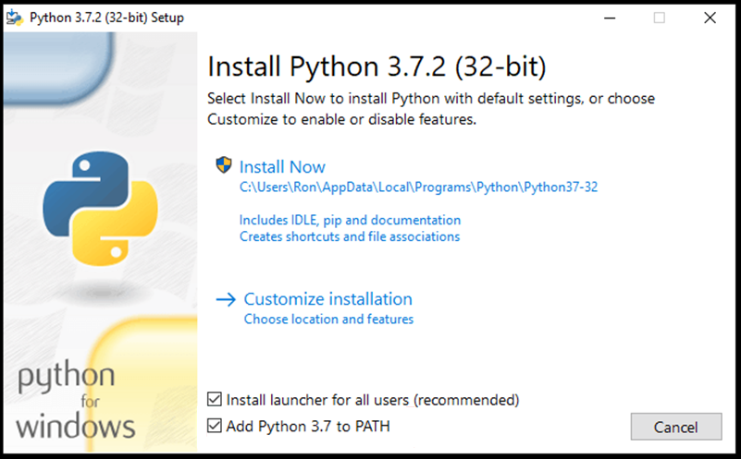

Po nainštalovaní Pythonu 3 je potrebné stiahnuť poslednú dostupnú verziu zo stránky <https://github.com/RobotCing/Cing-Checker>. Po extrahovaní .zip súboru spustíte jeho inštaláciu kliknutím na install.bat(windows) / install.sh(linux). Po nainštalovaní sa program Cing Checker spúšta kliknutím na Cing_Checker.bat(windows) / Cing_Checker.sh(linux).

## **Inštalácia ovládačov pre CH330N**

Ak používate robota Cing s CH330N namiesto FTDI čipu je nutné nainštalovať ovládač. Tento ovládač je predinštalovaný na Linuxe a macOS. CH330N driver je potrebné stiahnuť na stránke <https://robotcing.sk/RobotCing-Website/Download/ch330.exe>. Po otvorení stačte Install

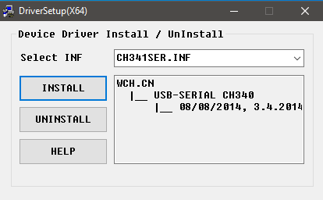

## **Inštalácia ovládačov pre USBASP**

Procesory vyžadujúce USBASP:

* Attiny85
* Attiny84

V prípade, že používate jeden z hore vymenovaných procesorov je nutné nainštalovať USBASP driver. Po stiahnutí [ovládačov](https://robotcing.github.io/RobotCing-Website/Download/zadig.exe) otvorte stiahnutý .exe súbor. Link na stiahnutie ovládačov: <https://robotcing.sk/Download/zadig.exe>

Po otvorení pripojte USB ASP programátor do počítača a uistite sa, že svieti modrá led dióda ako na obrázku. 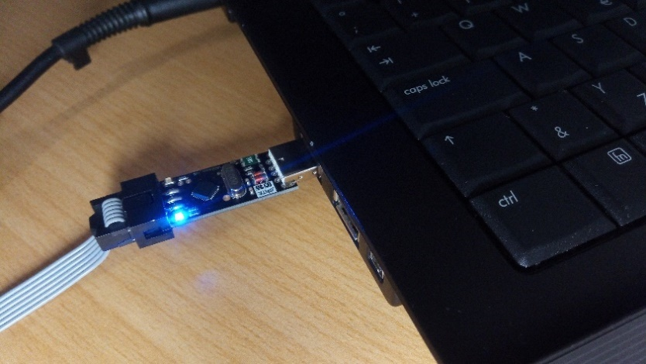

Následne v Options zvoľte možnosť List All Devices. Z menu vyberte USBASP prípadne UNKNOWN. Ako driver zvoľte libusb-win32 a stlačte Install WCID Driver.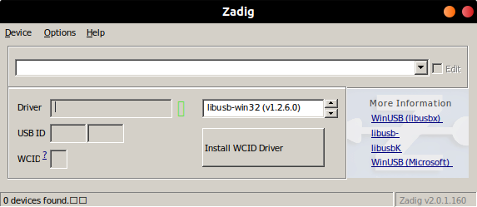

# Zoznámme sa s robotom

V tejto kapitole sa zoznámime s jednotlivými komponentami, senzormi a motormi robota Cing a popíšeme si ich princíp fungovania a ich použitie.

## Mikrokontrolér

Mikrokontrolér je súčiastka, ktorá vykonáva výpočty a riadi robota. Mikrokontroléry majú popri procesorovom jadre integrované takmer všetky základné prvky, ktoré mikroprocesor potrebuje pre svoju činnosť:

* [Procesorové](https://sk.wikipedia.org/wiki/Procesor) jadro
* Pamäť S[RAM](https://sk.wikipedia.org/wiki/Pam%C3%A4%C5%A5_s_priamym_pr%C3%ADstupom" \o "Pamäť s priamym prístupom)
* Pamäť s programom – [FLASH](https://sk.wikipedia.org/wiki/FLASH" \o "FLASH) / E[EPROM](https://sk.wikipedia.org/wiki/EPROM" \o "EPROM)
* [Časovače](https://sk.wikipedia.org/w/index.php?title=%C4%8Casova%C4%8D&action=edit&redlink=1)
* Vstupno-výstupné zariadenia (I/O kontroléry):
  + kontrolér sériovej komunikácie ([UART](https://sk.wikipedia.org/w/index.php?title=UART&action=edit&redlink=1" \o "UART (stránka neexistuje)), [I2C](https://sk.wikipedia.org/wiki/I2C), [SPI](https://sk.wikipedia.org/w/index.php?title=SPI&action=edit&redlink=1))
  + A/D prevodníky (prevod [analógového signálu](https://sk.wikipedia.org/wiki/Anal%C3%B3gov%C3%BD_sign%C3%A1l) na [digitálny signál](https://sk.wikipedia.org/wiki/Digit%C3%A1lny_sign%C3%A1l))
  + vstupno-výstupné (I/O) [porty](https://sk.wikipedia.org/wiki/Port)

Označenie mikrokontrolér a procesor sa niekedy zamieňajú. V kontexte robotiky sa však málokedy pod pojmom procesor myslí procesor a takmer vždy je myslený mikrokontrolér.

Robot Cing obsahuje nasledovné mikrokontroléry:

* Attiny85
* Attiny84
* Atmega8
* Atmega328
* Atmega32u4
* ESP8266

Každý procesor má označený v jednom rohu pin, podľa ktorého sa zakladá do robota Cing.

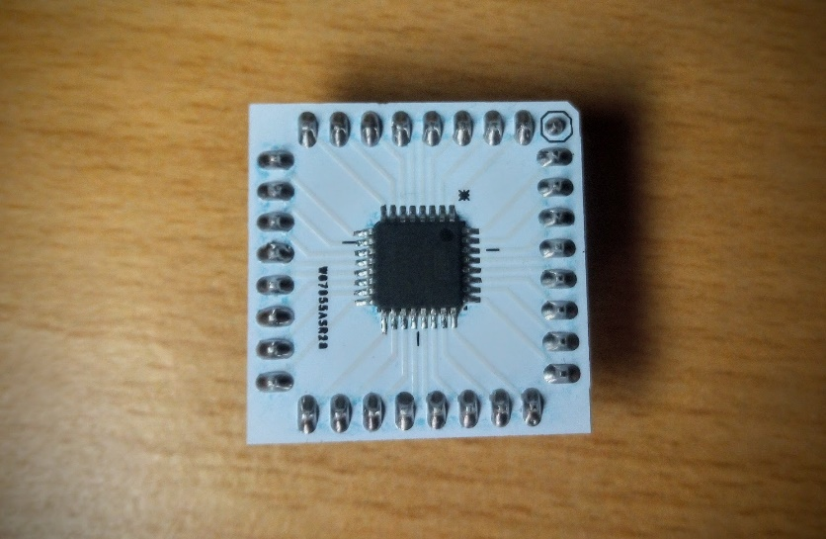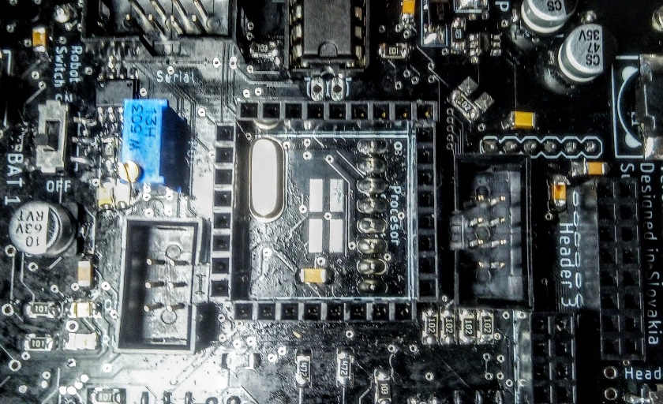

V tejto príručke budeme pracovať s mikrokontrolérom Atmega328. Tento mikrokontrolér patrí medzi pokročilejšie mikrokontroléry a je schopný spracovávať dáta z mnohých senzorov. Obsahuje UART sériovú linku, I2C a SPI linku. Procesory sa bežne programujú s použitím ICSP programátora a SPI linky no tento mikrokontrolér obsahuje bootloader(malý program, ktorý sa spúšta pri štarte mikrokontroléra), ktorý umožňuje programovať mikrokontrolér s využitím microUSB portu.

## ICSP programátor (USBASP)

ICSP programátor slúži na naprogramovanie procesorov. Využíva ICSP konektor a SPI zbernicu. Existujú 2 druhy programátorov:

* High voltage programmer
* Low voltage programmer

S robotom Cing budeme používať low voltage programmer značky USBASP. Tento programátor vyžaduje vlastné ovládače, preto ak ste tak ešte neurobili nainštalujte si ich. Návod na inštaláciu ovládačov sa nachádza v kapitole Inštalácia programovacieho prostredia. Tento programátor využijeme pri programovaní procesorov Attiny85, Attiny84.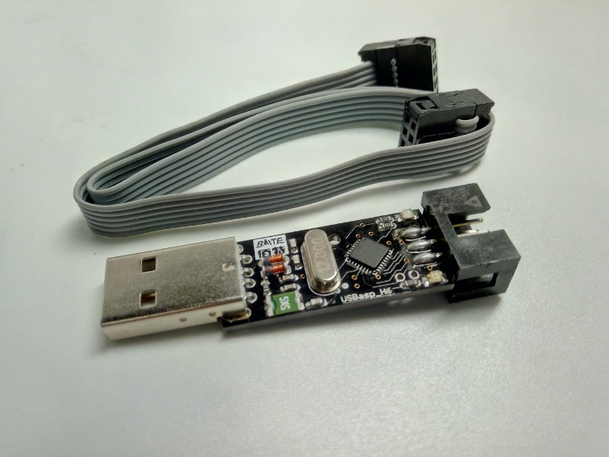

## Batéria

Existuje mnoho typov batérii, ktoré sa používajú v robotike. Druh batérie mnohokrát závisí od použitia, ceny, váhy a zložitosti nabíjania. Robot Cing používa Li-Ion batériu vo veľkosti 14500(AA). Tento druh batérie je kritický na podvybitie a prebitie, preto robot Cing obsahuje nabíjací a ochranný obvod pre batériu. Pri inštalácii batérie je dôležité dbať na polaritu batérie. Polarita batérie je zobrazená na obrázku.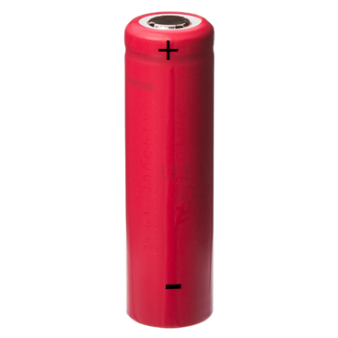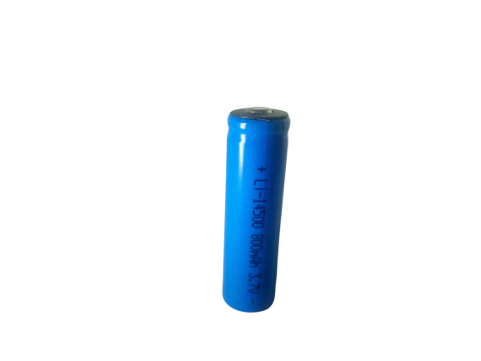Polarita batérie je taktiež naznačená na plošnom spoji Robota Cing.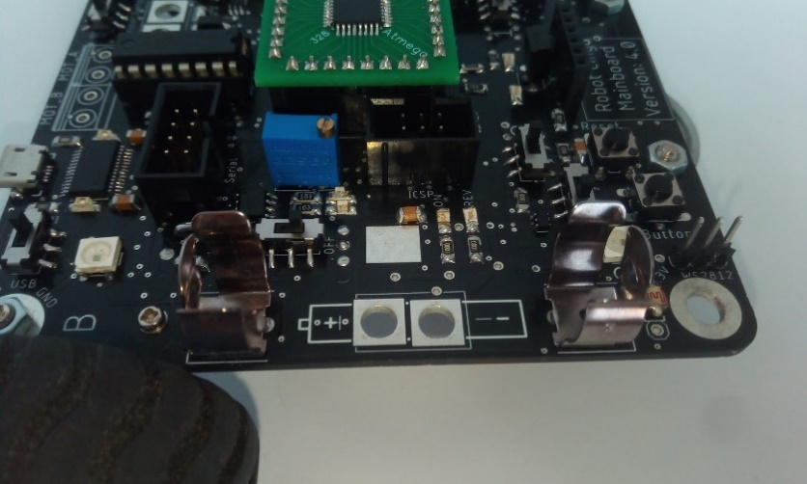 Pred založením batérie je nutné uistiť sa, že prepínač s označením RobotSwitch je v pozícii OFF. Pri nesprávnom založení batérie sa rozsvieti červená led dióda pri ktorej je nadpis REV.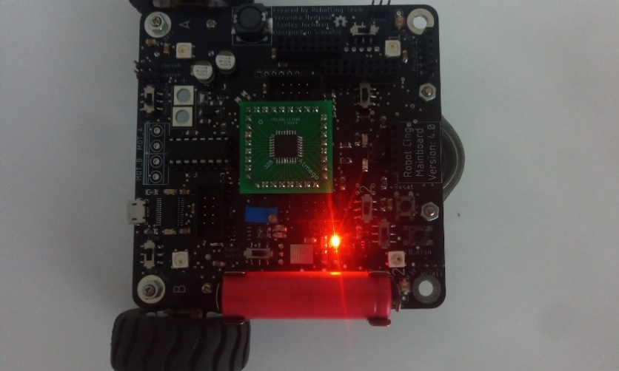

Pri správnom založení batérie sa nerozsvieti žiadna led dióda.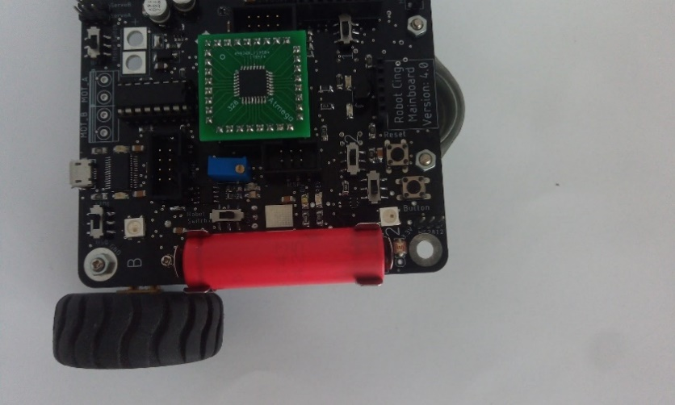Ak sa nerozsvietila žiadna led dióda je možné robota Cing zapnúť prepínačom RobotSwitch a následne sa rozsvieti zelená dióda ON.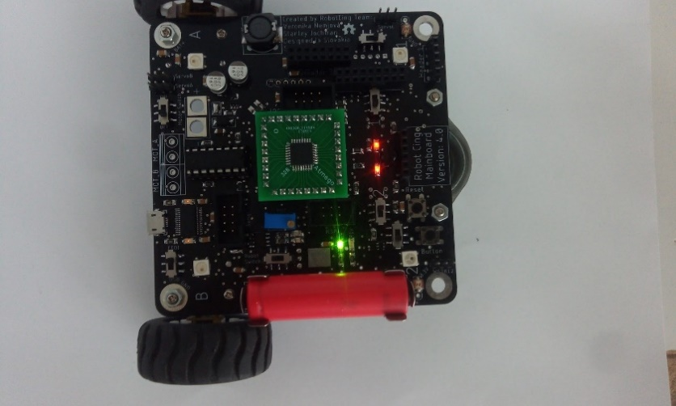

## Sekundárna batéria(BAT 2)

Robot Cing v základnej konfigurácii používa 1 batériu, ktorá napája skrz booster napája motory, servá, bluetooth a cez regulátor napája procesor. Robot Cing podporuje taktiež pripojenie 2. batérie, ktorá umožní robotovi Cing zvýšiť rýchlosť a taktiež umožní použitie väčších Servo motorov ako 9g. Pre bezpečné použitie batérie je nutné prepojenie JP (na obrázku v bielom štvorci) rozpojiť. Tým sa odpojí booster od konektora BAT 2 čo umožňuje použitie sekundárnej batérie. Sekundárna batéria však nemá ochranu proti skratu, vybitiu a neobsahuje obvod pre nabíjanie. Túto modifikáciu preto odporúčame robiť až skúsenejším užívateľom. Taktiež je potrebné pri cínovaní XT60 konektoru prípadne deans T konektoru dávať pozor na polaritu. Batérie vhodné ako sekundárna batéria majú napätie 8V až 24V (2S až 6S).

Prepojenie JP spojené. Prepojenie JP rozpojené.

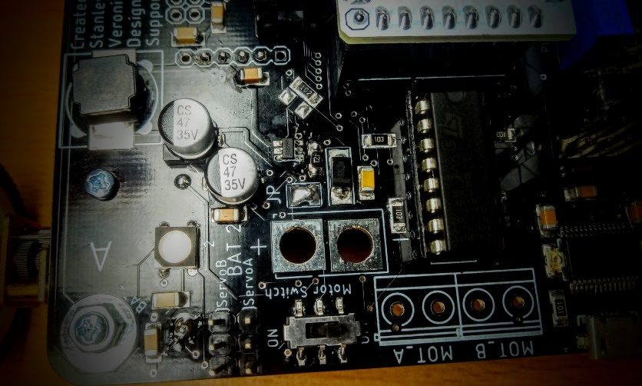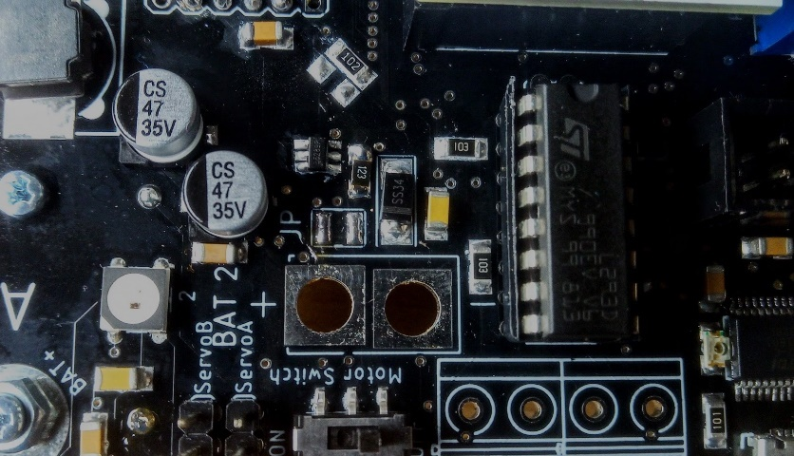

## Battery managment system (BMS)

Robot Cing obsahuje systém na ochranu a získavanie informácií z batérii. Tento systém sa skladá z dvoch častí monitorovacej a ochrannej. Ochrannú má nainštalovanú každý robot a slúži na ochranu proti skratu, vybitiu, prebitiu a opačnej polarite batérie. Monitorovacia slúži na meranie napätia a prúdu za pomoci programu v robotovi Cing. Na obrázku môžeme vidieť obe ochrany (ochranná dole a monitorovacia hore). V prípade, že robot Cing nemá monitorovaciu časť BMS nemôže monitorovať napätie a prúd batérie skrz program.

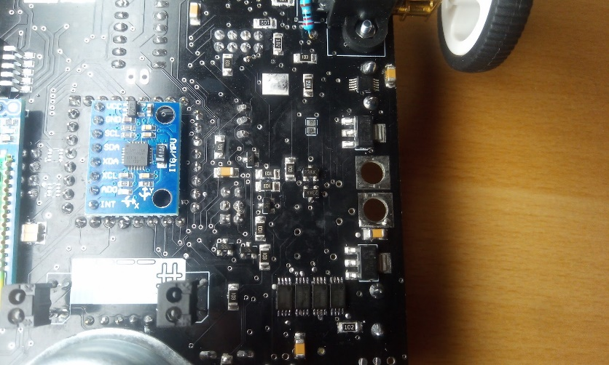

## Header 1(konektor)

Header1 slúži na zapojenie základných senzorov. Tento konektor podporuje tepelný senzor, senzor okolitého osvetlenia a externý svetelný senzor slúžiaci na sledovanie čiary. Senzory zapojené do konektoru Header 1 vie používať každý procesor.

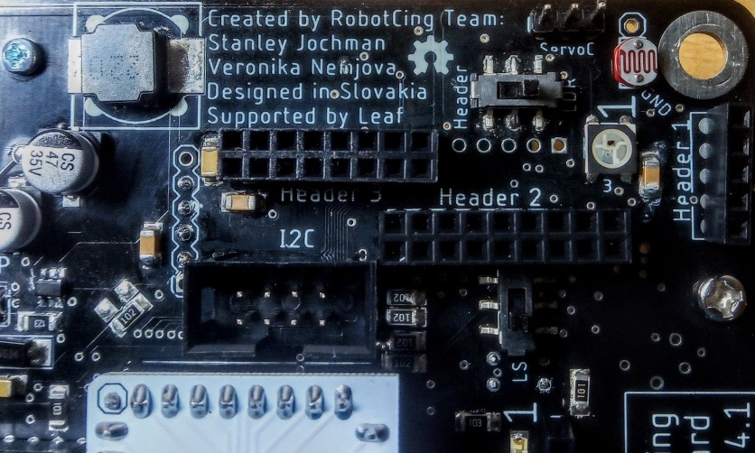

## Header 2(konektor)

Header 2 slúži na zapojenie nových plánovaných senzorov a vlastných senzorov pre robota Cing. Na tento konektor sú vyvedené všetky piny z procesorov Atmega328, Atmega32u4 a niektoré piny z Attiny84.



## Header 3(konektor)

Header 3 slúži na zapojenie digitálnych vstupných a výstupných zariadení.Pre funkčnosť Header 3 je potrebné aby robot obsahoval čip SX1509 zobrazený na obrázku.

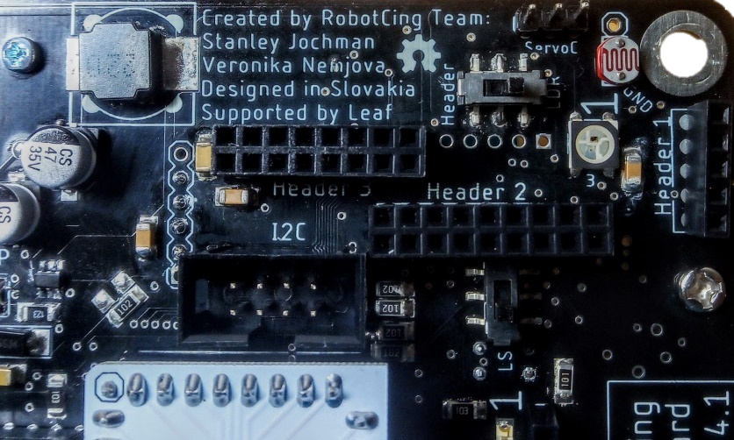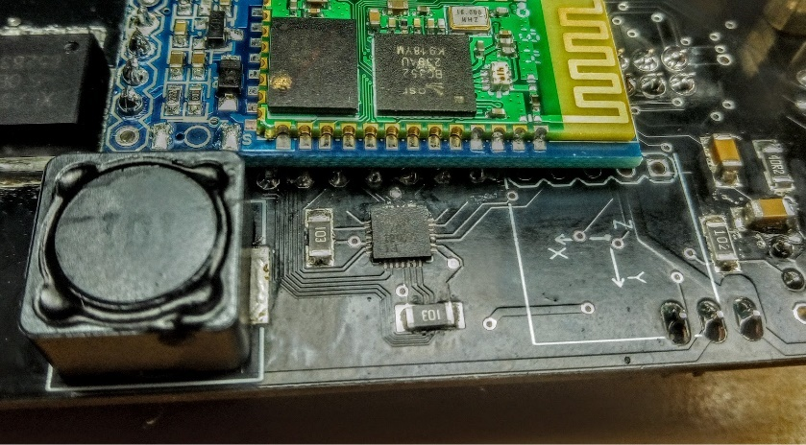

## Senzor teploty (TempSensor)

Robot Cing obsahuje aj modul, ktorý sa vkladá do portu Header1. Senzor teploty sa dá použiť na meranie teploty vzduchu, prípadne objektu, ktorého sa dotýka. Medzi typické aplikácie patrí spúšťanie robota pri určitej teplote alebo meranie a zaznamenávanie teploty.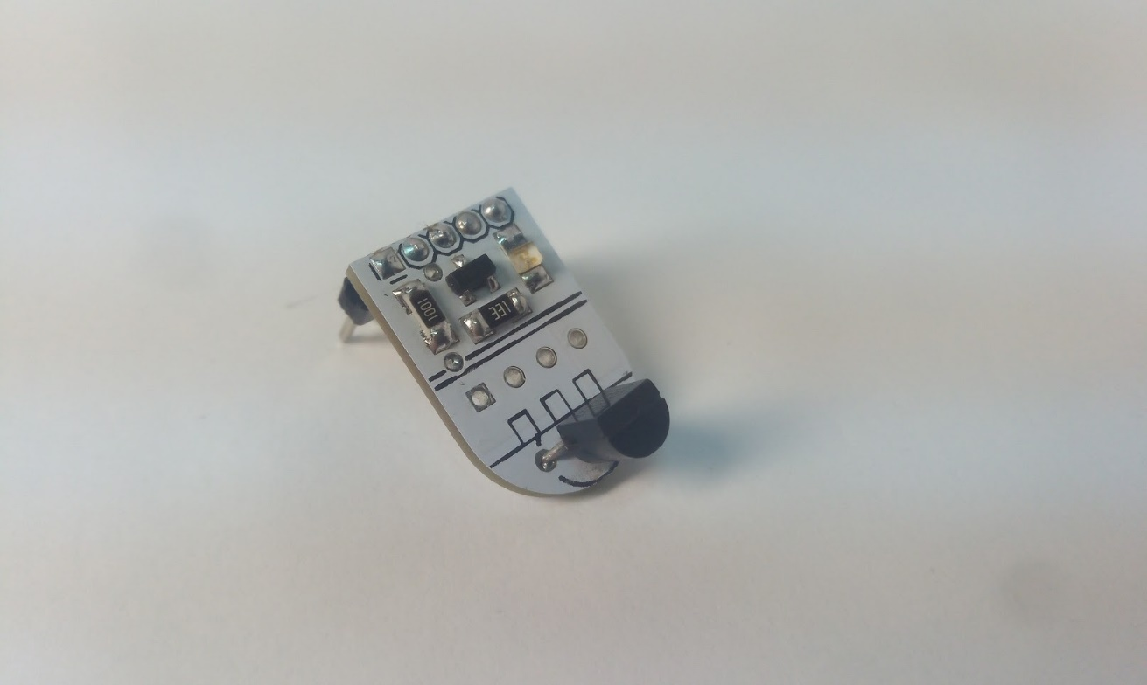

## Svetelný senzor (LightSensor)

Robot Cing obsahuje 2 integrované svetelné senzory, ktoré slúžia na sledovanie čiary. Fungujú na princípe odrazu svetla od povrchu. To znamená, že svietia ultrafialovým svetlom na povrch a merajú odrazenú intenzitu svetla. Senzory sú označené 1 a 2 . Pri každom senzore sa nachádza aj červena led dióda, ktorá slúži na indikáciu hodnoty na senzore. Čím jasnejšie led dióda svieti tým svetlejší povrch sa nachádza pod senzorom.

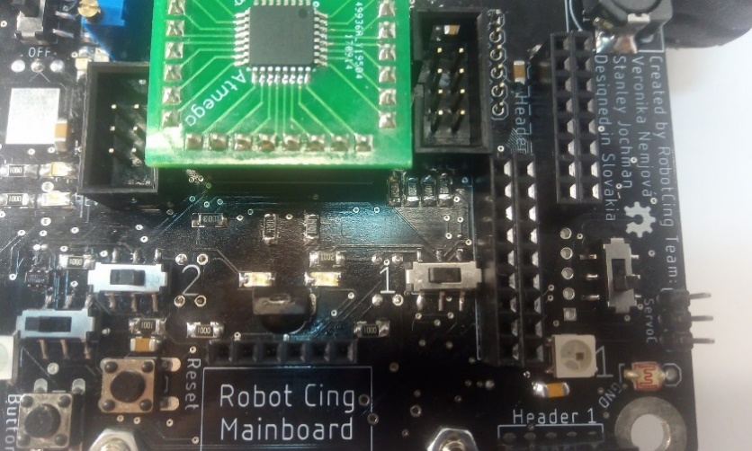

Senzory sú umiestnené na spodnej strane plošného spoja robota Cing.

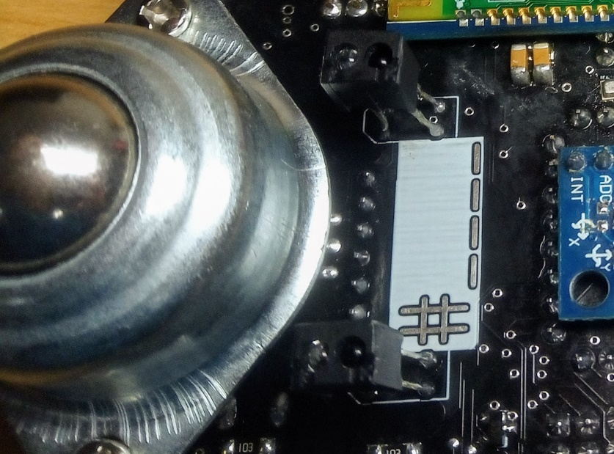

## Senzor okolitého osvetlenia (ShineSensor/ShineArray)

Podobne ako svetelný senzor aj senzor osvetlenia meria intenzitu svetla. Rozdiel však je, že meria iba dopadajúce svetlo. Taktiež je citlivejší na viditeľne svetlo nielen ultrafialové. Tieto vlastnosti robia zo senzoru okolitého osvetlenia výborný senzor na sledovanie svetelného bodu, prípadne monitorovanie osvetlenia. Robot Cing obsahuje 2 integrované senzory okolitého osvetlenia a jeden voliteľný v podobe modulu, ktorý sa vkladá do portu Header1. Voliteľný senzor je digitálny, čo znamená že vracia hodnotu 100 ak je plne osvetlený a hodnotu 0 ak je v tme. Integrované senzory sú analógové a merajú intenzitu od 0 po 100 v závislosti od osvetlenia.

Externý voliteľný senzor okolitého osvetlenia.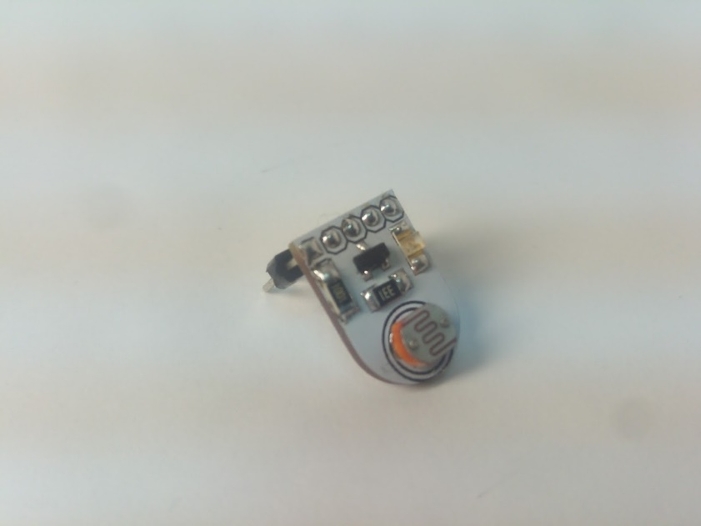

Integrované senzory sú očíslované 1 a 2.

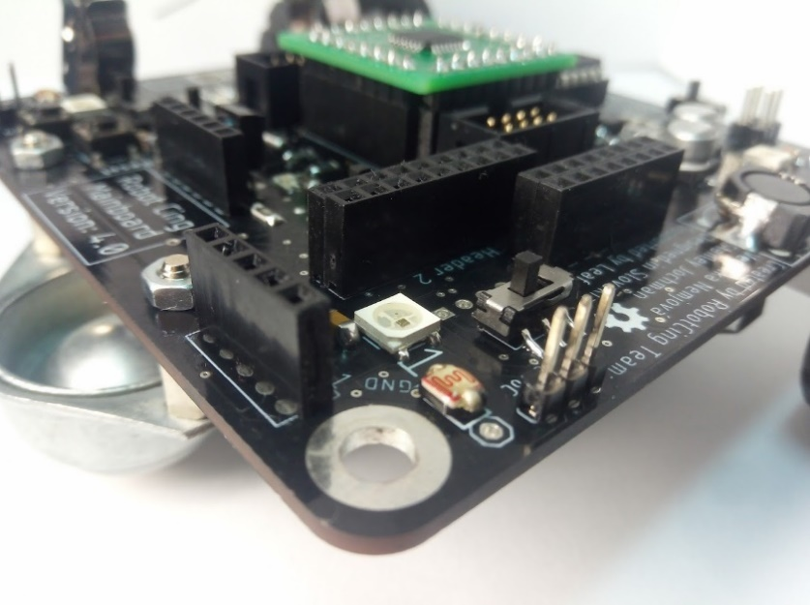

## Tlačidlo(Button) a Reset tlačidlo

Na robotovi Cing sa nachádzajú 2 tlačidlá. Jedno pomenované Reset slúži na resetovanie procesora a následný reštart programu. Tlačidlo s názvom Button slúži ako vstup pre robota Cing a dá sa použiť na spúšťanie robota a zadávanie hodnoty. Taktiež tlačidlo s názvom Button sa dá odpojiť od procesora posunutím prepínača z polohy BTN.

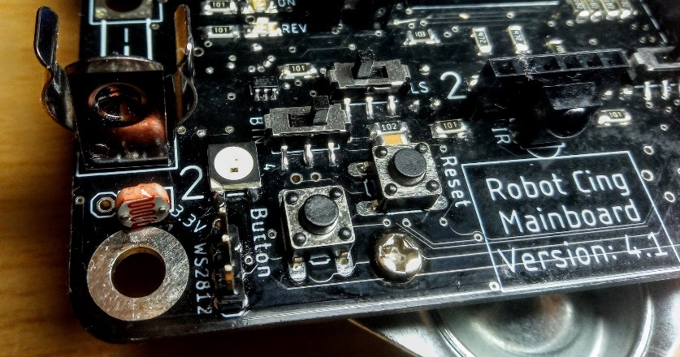

## **Potenciometer(Potentiometer)**

Potenciometer je variabilný rezistor, ktorý ma bežec, ktorý sa dá posúvať a tak meniť odpor potenciometra. V robotovi Cing sa nachádza potenciometer označený POT, ktorý je zapojený ako napäťový delič. To umožňuje mikrokontrolérom čítať napätie z potenciometra. Toto zapojenie potenciometra je vhodné najmä na zadávanie hodnoty pre robota Cing. Bez nahrávania nového programu sa tak dajú meniť niektoré parametre, čo umožňuje väčšiu flexibilitu a rýchlejšie nastavenie správnej hodnoty na súťaži.

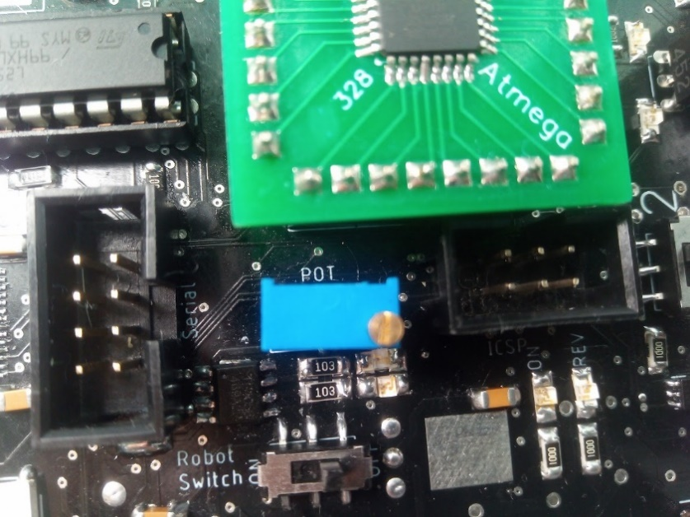

## IR prijímač (IR)

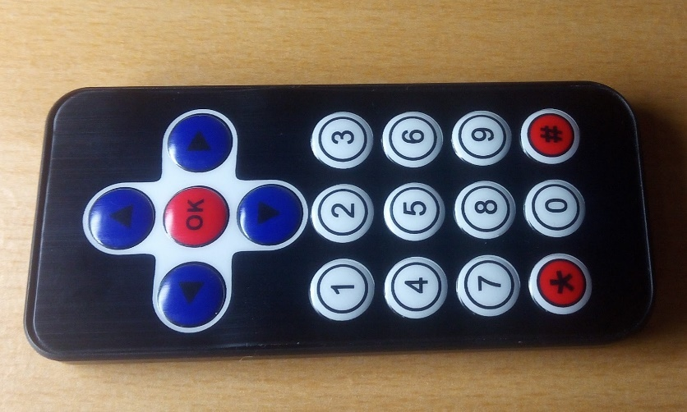IR prijímač je jeden spôsob ovládania robota na diaľku. Nachádza sa pred konektorom na lidar no dosah je limitovaný vzdialenosťou vysielača a uhlom vysielača. K robotovi Cing je pribalený ovládač s 17 tlačidlami.

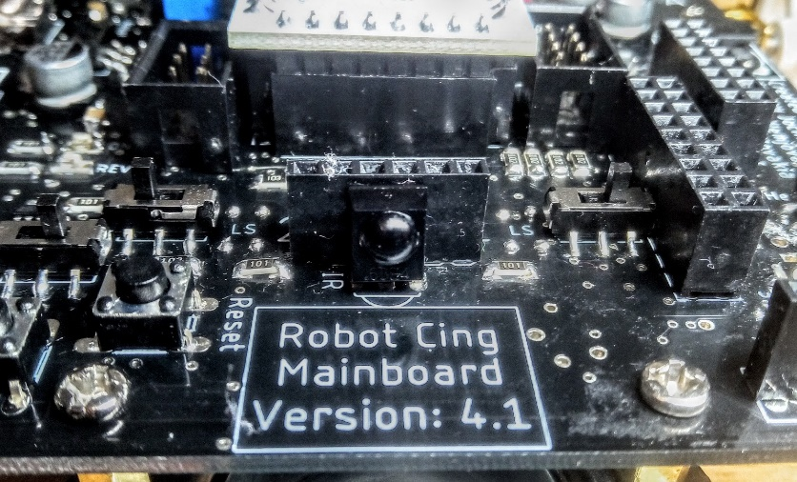

## WS2812(Led)

WS2812 je RGB adresovateľná ledka, ktorej je možné nastaviť farby v rozmedzí 0-100%. Robot obsahuje 4 ledky no zapojenie viacerých lediek je možné skrz WS2812 konektor. Tieto ledky sú adresovateľné, čo znamená, že každá ledka sa dá nastaviť na vlastnú farbu. Každá ledka obsahuje 3 ledky 1 červenú 1 modrú a 1 zelenú. Prvá ledka WS2812 má adresu 1. Tieto ledky sú taktiež očíslované na plošnom spoji a obrázku nižšie.

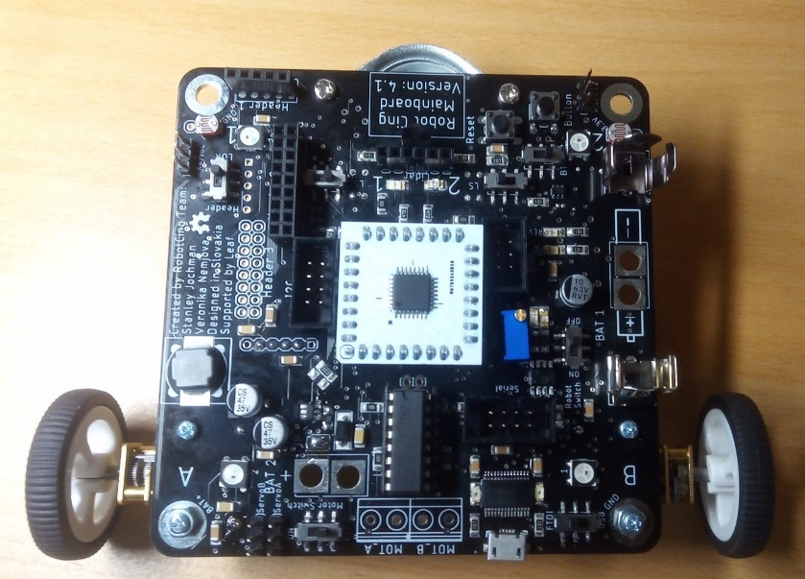

2

1

3

4

## **H-Bridge(L293)**

H bridge je súčiastka, ktorá slúži na ovládanie motorov do oboch strán. Robot Cing používa H bridge s označením L293, ktorý vie ovládať 2 motory súčasne. Výstup čipu L293 je privedený k držiakom motorov A a B a taktiež konektorom MOT_A, MOT_B. V prípade, že chcete použiť namiesto motorov 2 kontinuálne servá, 2 krokové motory alebo motory s enkodérmi je potrebné tento driver vybrať a pripojiť príslušný modul na ovládanie motorov alebo kontinuálne servá. Tento driver sa vyberá vsunutím tenkého skrutkovača medzi telo drivera a päticu, ktorá čip drží.

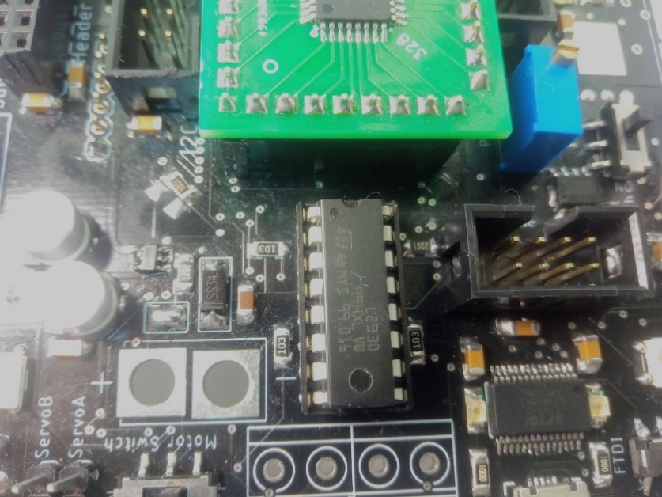

## Servo(Servo)

Servo je malý motor s prevodovkou ktorý príma kontrolný signál pozostávajúci z pulzov dlhých 1,5 až 2ms v 20ms perióde. Servo motory môžeme rozdeliť na dva druhy:

* Servo s kontrolovateľným uhlom
* Kontinuálne servo

Servo s kontrolovateľným uhlom je možné ovládať v rozmedzí 0-180 stupňov. Existujú však aj výnimky ktoré sa točia 0 až 270 alebo 0 až 360 stupňov. Ovládajú sa však rovnakým signálom. Servá s kontrolovateľným uhlom sa najčastejšie používajú v polohovacích aplikáciách, kde je nevyhnutná presnosť a malý uhol otočenia nie je problém.

Kontinuálne servo sa taktiež ovláda 1,5 až 2ms pulzom v 20ms perióde no táto perióda určuje rýchlosť a smer serva. Kontinuálne servá sa často používajú na pohyb robota kde je potrebná vysoká sila a pomalá rýchlosť.

Na robotovi Cing sa servá zapájajú do konektorov Servo A, Servo B a Servo C. Odporúčaná veľkosť servo motorov je 9g. Servo A a Servo B sú určené na kontinuálne servá a pre ich funkčnosť je nutné odpojiť H bridge L293. Servo C je určené pre servo s kontrolovateľným uhlom.

Správne zapojenie Serva C.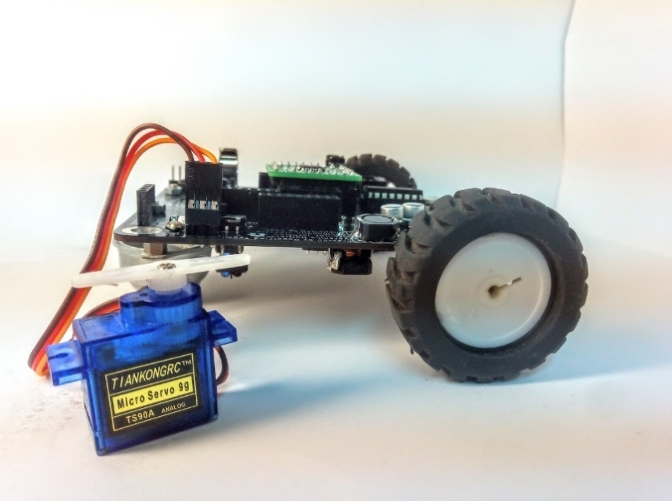 Správne zapojenie Serva A a Serva B. 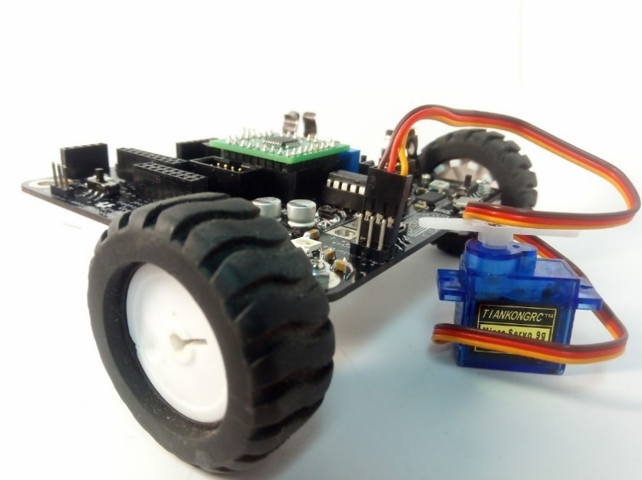

## **Serialový port(Serial)**

Ďalším spôsobom vypisovania dát z robota Cing je seriálovy port. Robot Cing pomocou tohto portu dokáže skrz USB vypisovať dáta do počítača. Taktiež je možné pomocou tohto portu vykresľovať dáta do programu Cing Checker. Tento port budeme používať aj na naprogramovanie procesoru Atmega328. O prevod seriálového portu na USB sa stará prevodník. Robot Cing môže obsahovať 2 druhy prevodníku:

* FT232
* CH330N

Prevodník Ft232 je umiestnený na vrchnej strane plošného spoja. Medzi jeho výhody patrí najmä to, že užívateľ nemusí inštalovať ovládače. Medzi nevýhody patrí vyššia cena robota. Absencia inštalácie ovládačov robí z tohto čipu výbornú voľbu pre začiatočníkov a školy.

Tento Serialový port je vyvedený na [Serialový konektor](#_Serialový_konektor(Serial)). Preto je pred programovaním alebo čítaním dát nutné odpojiť všetky moduly a senzory pripojené do tohto konektora.

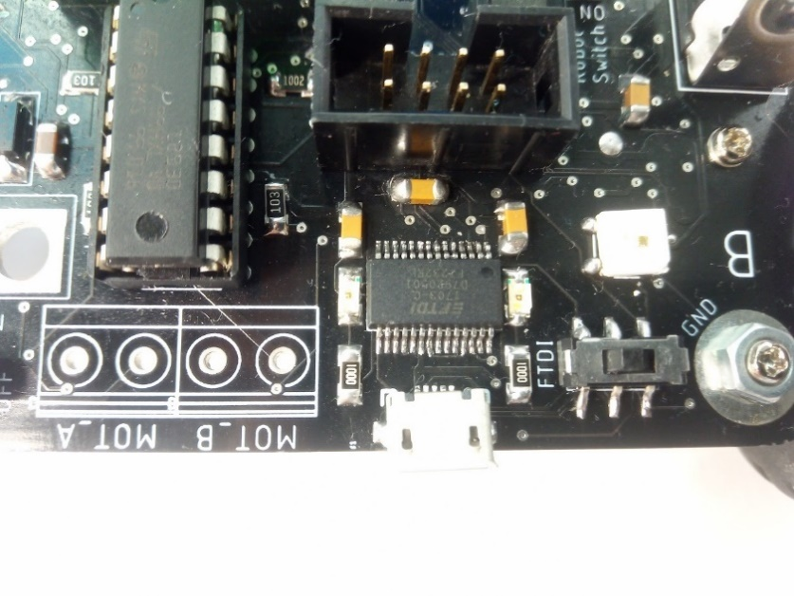

Prevodník CH330N sa nachádza na spodnej časti robota. Medzi jeho výhody patrí nižšia cena robota Cing.

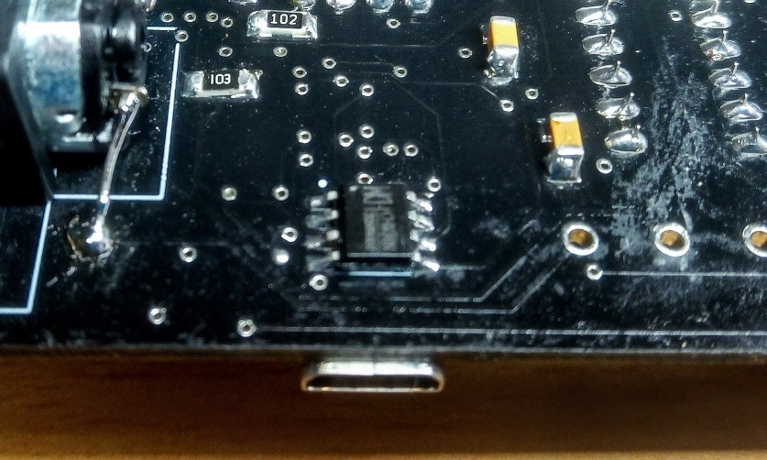

Na vrchnej strane plošného spoja sa taktiež nachádza prepínač medzi FTDI prevodníkom a USB nakoľko Atmega32u4 nepotrebuje prevodní a dokáže komunikovať USB štandardom. Tento prepínač nechajte prepnutý do polohy FTDI ak pracujete s procesormi inými ako Atmega32u4.

## Serialový konektor(Serial)

Serialový konektor slúži na pripojenie externého prevodníku USB-UART prípadne na komunikáciu so senzormi, ktoré podporujú sériovú komunikáciu. Taktiež je možné prepojiť 2 robotov Cing s využitím sérialovej linky. Konektor I2C je podporovaný procesormi:

* Atmega8
* Atmega328
* Atmega32u4

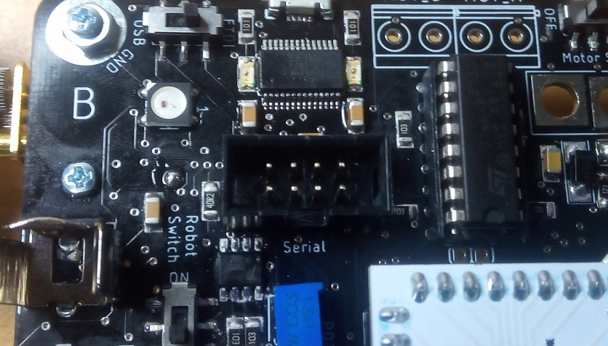

## **Bluetooth(Bluetooth)**

Medzi bezdrôtové spôsoby komunikácie Robota Cing patrí bluetooth. Pomocou bluetooth dokáže robot Cing vypisovať dáta do počítača, bezdrôtovo používať program Cing Checker a taktiež je možné ovládať robota Cing skrz bluetooth. Možnosť ovládať robota taktiež otvára možnosť spolupráce viacerých robotov navzájom.

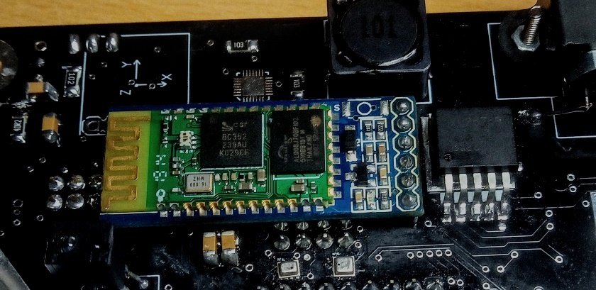

## I2C konektor(I2C)

I2C konektor slúži na pripojenie rôznych periférii určených pre robota Cing, ktoré podporujú I2C. Taktiež je možné prepojiť 2 robotov Cing s využitím I2C linky. Konektor I2C je podporovaný procesormi:

* Atmega8
* Atmega328
* Atmega32u4

Podporované I2C periférie pre robota Cing:

* I2C display
* I2C ultrasonický senzor
* Servo kontrolér

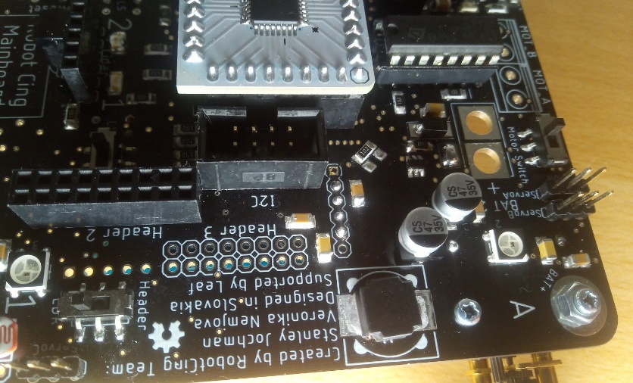

## Gyroskop a akcelerometer(GyroSensor)

Robot Cing obsahuje senzor, ktorý obsahuje gyroskop a akcelerometer. Gyroskop je senzor, ktorý meria uhlové zrýchlenie v [°/s. Akcelerometer slúži na určovanie preťaženia G. Skombinovaním týchto dát s využitím komplementárneho filtra dokážeme určiť orientáciu robota a uhol jeho otočenia.](https://www.degreesymbol.net/)

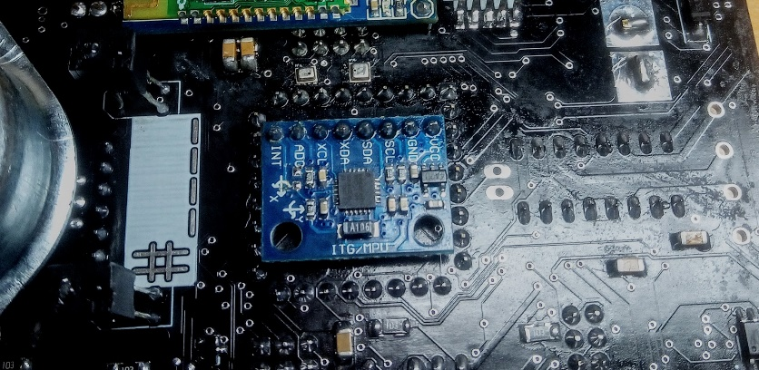

## Display 16x2(Display)

Pre vypisovanie údajov obsahuje robot Cing display. Tento display ma rozlíšenie 16x2 znakov. Pre jednoduchšiu komunikáciu má display k sebe pripojený I2C prevodník, ktorý umožňuje pripojiť display do I2C konektoru.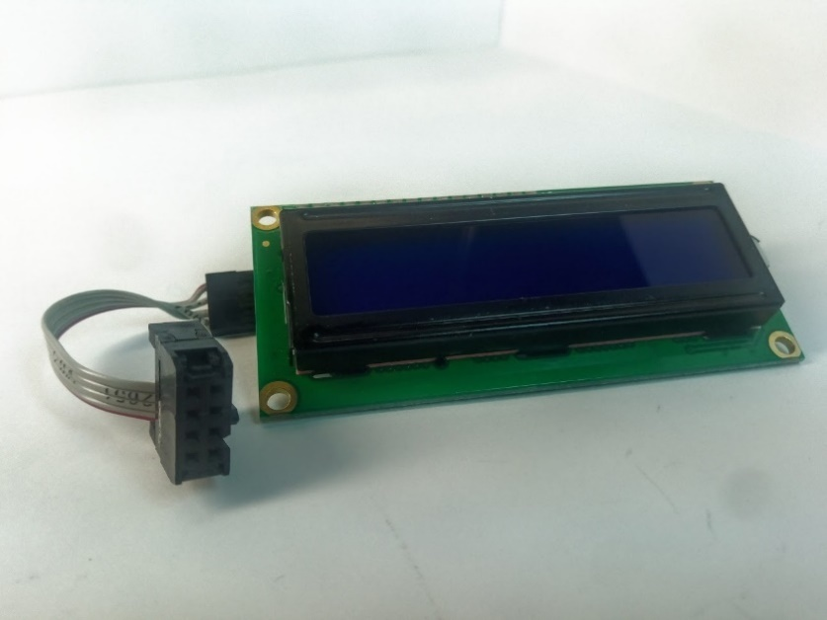

## Kompas(Compas)

Kompas je elektronická súčiastka, ktorá meria magnetické pole zeme. Robot pomocou kompasu dokáže zmerať odklonenie od severného pólu s presnosťou na 1 stupeň. Kompas je ovplyvnený magnetickým poľom a preto odporúčame nemontovať motory v blízkosti kompasu. 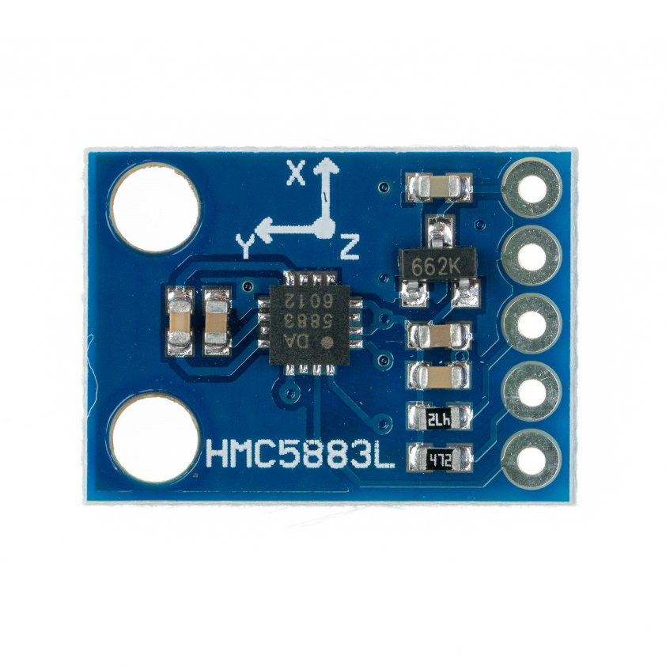

## Diaľkomer využívajúci svetlo (Lidar)

Robot Cing obsahuje konektor na pripojenie Time of Flight senzoru. Tento senzor vysiela lúče a meria čas, ktorý trvá odrazenie lúča. Na základe rýchlosti svetla následne dopočíta vzdialenosť.

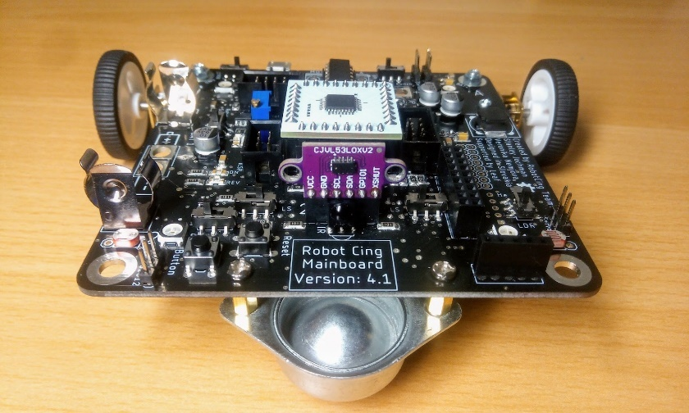

# Začíname s robotom

Pred programovaním robota Cing si vysvetlíme ako sa náš program dostane do robota Cing. Samotný kód pre robota Cing píšeme v Arduino IDE v jazyku C/C++. Arduino IDE sa stará o kompiláciu (preklad [zdrojového kódu](https://sk.wikipedia.org/wiki/Zdrojov%C3%BD_k%C3%B3d" \o "Zdrojový kód) do podoby vhodnej pre vykonanie procesorom - strojový kód) kódu a následné nahrávanie do robota Cing. Pre nahrávanie programu do robota Cing skrz seriálový port je potrebný bootloader. Bootloader je malý program, ktorý beží pri štarte procesoru a čaká na nahrávanie programu. Tento bootloader je potrebné nahrať do nových nepoužitých procesorov pomocou [USBASP](#_ICSP_programátor_(USBASP)) a Arduino IDE. Procesory Robota Cing už v sebe tento bootloader majú, no v prípade, že nahráte programu pomocou [USBASP](#_ICSP_programátor_(USBASP)) sa tento bootloader premaže. Preto odporúčame začiatočníkom nepoužívať [USBASP](#_ICSP_programátor_(USBASP)) pre nahrávanie programov do robota Cing. Arduino IDE taktiež obsahuje manažér knižníc, ktorý umožňuje jednoduché stiahnutie knižníc.

## Prvý program pre robota Cing

Prvý program, ktorý nahráme do robota Cing bude prázdny program. Na tomto programe si ukážeme ako robota Cing pripojiť k počítaču, načo si dať pri zapájaní pozor. Taktiež si ukážeme ako si v Arduino IDE zvolíme správny procesor a ako nahráme program.

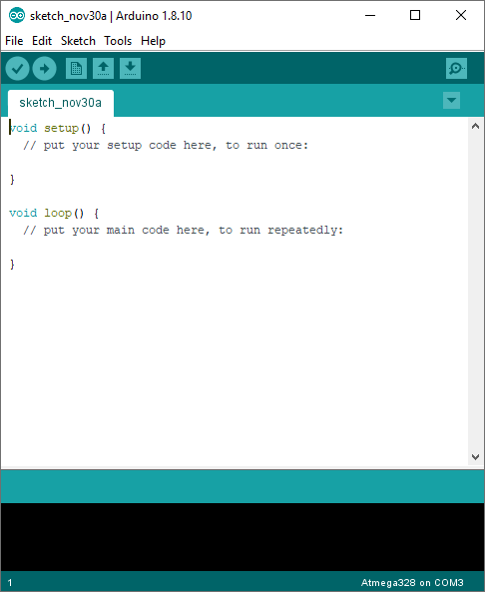

Po otvorení Arduino IDE nás privíta takáto obrazovka. Do modro vyznačenej časti budeme písať náš kód pre robota Cing. Každý program sa číta zhora smerom dole. Taktiež si môžme všimnúť, že v tejto časti sa nachádza funkcia void setup(){} a funkcia void loop(){} . Do funkcie void setup(){} budeme písať príkazy, ktoré sa vykonajú iba raz a to hneď po spustení robota Cing. Príkazy vo funkcii void loop(){} sa po spustení programu budú vykonávať donekonečna. Pre nahranie prvého programu je nutné robota pripojiť pomocou microUSB káblu a na prepínači pri microUSB kábli zvoliť FTDI. Taktiež je dôležité uistiť sa, že vypínač Motor Switch je prepnutý do poloh OFF. Pred nahrávaním programu je taktiež potrebné založiť do robota batériu s dbaním na polaritu a po následnej kontrole robota zapnúť pomocou vypínača Robot Switch. Taktieže je potrebné založiť procesor do robota Cing.

Na obrázku môžte vidieť správne pripojeného robota Cing k počítaču.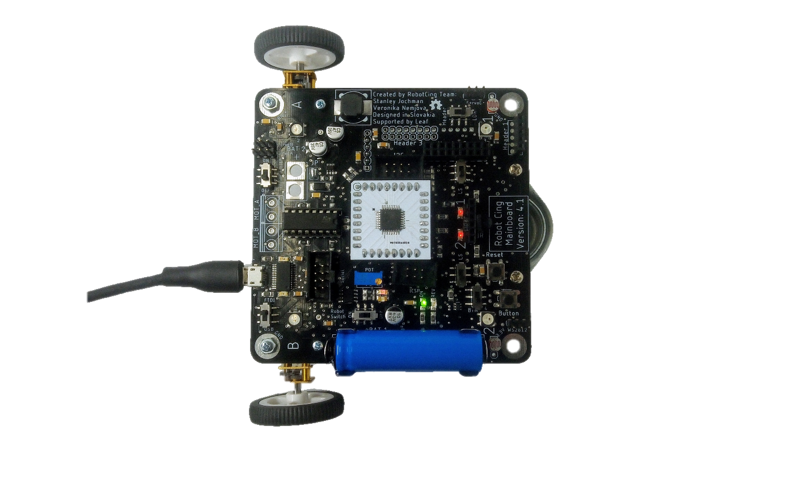Po pripojení robota k počítaču je potrebné nastaviť COM port prípadne /dev/ttyUSB port. Port ku ktorému je robot Cing pripojený sa dá pozrieť na OS Windows pomocou Device Manager. Na obrázku je robot pripojený k portu COM4.

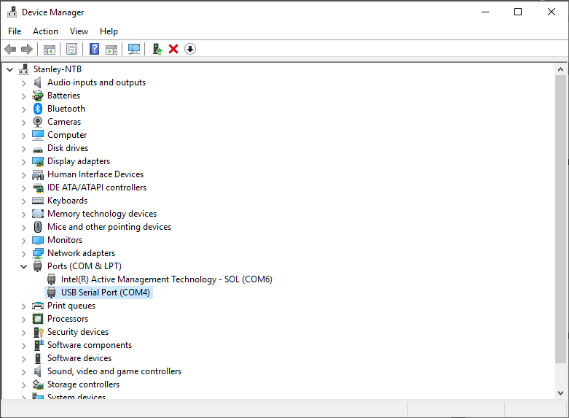Po zistení správneho COM portu prípadne /dev/ttyUSB portu je potrebné tento port zvoliť v Arduino IDE. To urobíme skrz hornú lištu Tools >> Port >> COMx. Namiesto x bude číslo vášho COM portu.

Taktiež je dôležité zvoliť správny procesor v našom prípade Atmege328 ktorá je medzi procesormi robot Cing. Ku voľbe procesorov sa dostaneme skrz hornú lištu Tools >> Port >> Board >> Atmega328. Po zvolení správneho procesoru a COM portu sme pripravený nahrať prázdny program do robota Cing. Tento program nebude vykonávať žiadnu činnost a slúži len pre vysvetlenie princípu nahrávania. Pre kompiláciu programu, ktorá slúži na kontrolu chýb a preklad programu do strojového kódu môžme stlačiť tlačídko v tvare fajky označené modrým štvorčekom. Nahrávanie programu do robota Cing je uskutočnované tlačidlom so šípkou vpravo od tlačidla na kompiláciu. Po stlačení tlačidla na nahrávanie sa program aj skomipluje. Ak sme všetky predchádzajúce kroky urobil správne oranžové ledky pri microUSB porte na robotovi Cing by sa mali rozblikať. Keď doblikajú v dolnej časti Arduino IDE by sme mali dostať správu Done uploading.

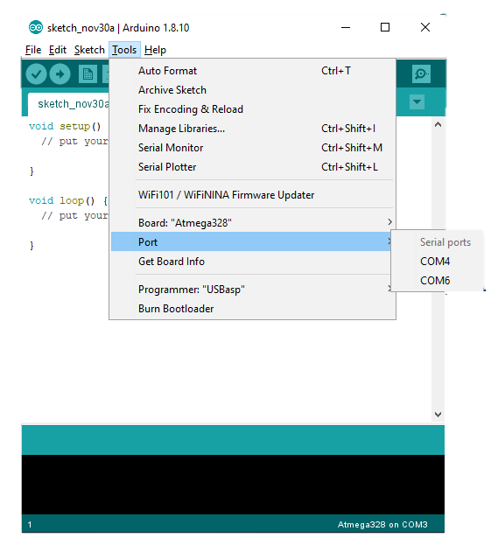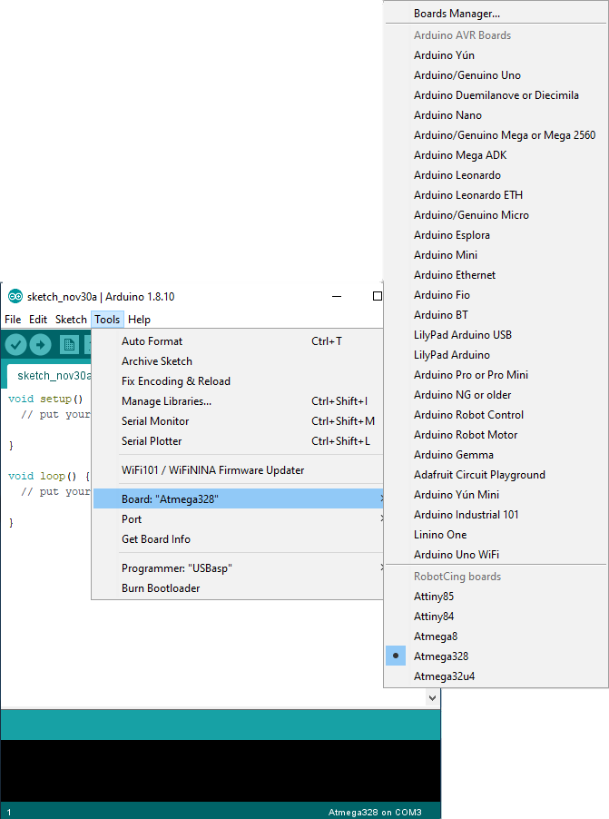

## Rozhýbme robota Cing

V tejto kapitole sa zoznámime s programovacím prostredím robota Cing a naučíme robota Cing pohnúť sa z miesta. Nebudeme používať žiadne senzory, pretože našou úlohou bude robota Cing rozhýbať.

**Stratégia:**Robot Cing sa bude pohybovať motormi AB dopredu po dobu 0.8 sekundy (800 milisekúnd) dopredu, potom zastane a začne cú vať motorom B po dobu 500 milisekúnd. Potom zastaví aj motor B. Tento pohyb bude opakovať donekonečna.

**Vysvetlenie programu:**

V prvom a druhom riadku programu sú príkazy určené pre programovacie prostredie, ktoré povedia, že budeme používať balíček zjednodušených príkazov pre procesor Atmega328 (zahrnú knižnicu <Atmega328_IO.h>).

Môžeme si všimnúť, že program je rozdelený na dve časti(funkcie):

* void setup(){}
* void loop(){}

Čo robia jednotlivé funkcie si môžte prečítať v časti Prvý program pre robota Cing.

Cing.RunMotor("AB", 1, "digital"); je funkcia, ktorá zapne motory A a B. Prvý parameter, ktorý môže obsahovať ”A”, ”B”, ”AB” určuje, pre ktorý motor/motory sa vzťahujú nasledujúce parametre príkazu. Druhý parameter určuje rýchlosť motoru. Parameter 1 motor zapne a parameter 0 motor vypne. Parameter ”digital” určuje spôsob zapnutia motoru v tomto prípade digitálne (zapnutý/vypnutý). Tento parameter je dobrovoľný a ak užívateľ nešpecifikuje inak tak je nastavený na ”digital” .Procesor Atmega328 nepodporuje analógové ovládanie rýchlosti motorov.

delay(800); je príkaz, ktorý hovorí procesoru ako dlho čakať na vykonanie ďalšieho príkazu. Čas čakania sa udáva v zátvorke v milisekundách. 1000 milisekúnd = 1 sekunda. Môžete si všimnúť, že za každým príkazom je bodkočiarka. Tá je nevyhnutná pre kompilátor na rozoznanie konca jednotlivých príkazov.

**Program:**

//Library import  
#include <Atmega328_IO.h>  
//Constructor  
Cing Cing;  
void setup(){  
}  
void loop(){  
 Cing.RunMotor("AB", 1, "digital");  
 delay(800);  
 Cing.RunMotor("AB", 0, "digital");  
 Cing.RunMotor("B", -1, "digital");  
 delay(500);  
 Cing.RunMotor("B", 0);  
}

## Rozsvieťme robota Cing

Robot Cing dokáže komunikovať so svojim okolím mnohými spôsobmi. Jeden zo spôsobov využíva individuálne adresovateľné 4 led diódy umiestnené na robotovi. Každú z týchto led diód je možné nastaviť na ľubovoľnú farbu. Pri robotovi s verziou 4.0 a 4.1 je nutné vypínač Motor Switch zapnúť.

**Stratégia:** V tomto programe nastavíme robotovi Cing 1. Led diódu na červenú farbu, 2. led diódu na zelenú farbu, 3. led diódu na modrú farbu a 4. led diódu na bielu farbu. U každej led diódy nastavíme inú intenzitu(jas).

**Vysvetlenie programu:**

Prvé riadky sú rovnaké ako pri predchádzajúcom programe a preto ich nebudeme vysvetľvať. V časti void setup(){} nám pribudli príkazy:

* Cing.InitLed();
* Cing.RunMotor("AB", 0);

Príkaz Cing.InitLed() nastaví ledky na robotovi Cing pre použitie.

V časti void loop(){} nám pribudli príkazy:

* Cing.SetLedColor(1,10,0,0);
* Cing.ShowLed();

Príkaz Cing.SetLedColor(1,10,0,0); nastaví 1. ledku na 10% jasu červenej 0% jasu zelenej a 0% jasu modrej farby. Na prvom mieste funkcie je čislo ledky pre ktorú chceme nastaviť farbu a dalšie 3 parametre je farba v poradí RGB. To znamená, že na prvé miesto ide hodnota v percenách od 0 do 100 červenej farby na druhé miesto zelenej farby a na tretie miesto modrej farby.

Príkaz Cing.ShowLed(); vysvieti ledky podľa predchádzajuceho nastavenia.

**Program:**

//Library import  
#include <Atmega328_IO.h>  
//Constructor  
Cing Cing;  
void setup(){  
 Cing.InitLed();  
}  
void loop(){  
 Cing.SetLedColor(1,10,0,0);  
 Cing.SetLedColor(2,0,20,0);  
 Cing.SetLedColor(3,0,0,30);  
 Cing.SetLedColor(4,40,40,40);  
 Cing.ShowLed();  
}

## Komunikujeme s robotom Cing I

Pokročilejšie procesory robota Cing dokážu komunikovať s počítačom pomocou seriálového portu. Komunikovanie s počítačom nám umožňuje posielať dáta zo senzorov a následne ich analyzovať. Taktiež nám umožňuje vykresľovať grafy v reálnom čase. V tejto časti si ukážeme ako si vieme poslať text a číselné hodnoty z robota Cing. Taktiež si ukážeme vykresľovanie grafov s využitím cyklu for. Cyklus for je cyklus, ktorý sa používa sa ak chceme aby sa časť programu vykonala určený počet krát. Počas vykonávania tejto časti programu nám dovoľuje pristupovať k premennej ktorá sa podľa zápisu cyklu for zväčšuje alebo zmenšuje.

**Stratégia:**

V prvom programe si robota necháme raz vypísať text ”Hurá do programovania.” V druhom programe si necháme vypísať čísla od 0 do 100 pomocou cyklu for. Taktiež si ukážeme ako používať cyklus for na odpočítavanie a vypíšeme si čísla od 100 po 0. Tieto dáta si necháme vykresliť serial plottery, ktorý umožňuje vizualizáciu dát.

**Vysvetlenie prvého programu:**

Prvé riadky sú rovnaké ako pri predchádzajúcom programe a preto ich nebudeme vysvetľvať.

V časti void setup(){} nám pribudli príkazy:

* Serial.begin(9600);

Príkaz Serial.begin(9600); nastaví rýchlosť komunikácie robota s počítačom na 9600 baudov za sekundu.

V časti void loop(){} nám pribudli príkazy:

* Serial.println("Hurá do programovania.");
* while (true){}

**Vysvetlenie prvého programu:**

Príkaz Serial.println(„Hurá do programovania.“);. vypíše text, ktorý je uvedený v zátvorkách v úvodzovkách. Ak by sme nedali text do úvodzoviek robot Cing by sa pokúsil vypísať premennú Hurá do programovania., ktorá neexistuje a nie text. Ak by sme použili príkaz Serial.print(„Hurá do programovania. „); tak by sme nevypísali špeciálny znak „\n „, ktorý ukončuje riadok. To by pri ďalšom vypisovaní znamenalo, že ďalšie texty budú vypísane v tom istom riadku. Za príkazom Serial.println("Hurá do programovania."); sa nachádza príkaz while(true){}. Príkaz while(){} je cyklus, ktorý sa vykonáva dokiaľ je podmienka v zátvorke splnená. Kedže v tomto prípade je podmienka splnená stále vykonáva donekonečna príkaz v zátvorkách. V zátvorkách nemáme žiadne príkazy, preto tento cyklus nerobí nič iné ako zamestnáva procesor donekonečna. Táto vlastnosť je využitá na zastavenie programu po vypísaní textu.

**Prvý program:**

//Library import  
#include <Atmega328_IO.h>  
//Constructor  
Cing Cing;  
void setup(){  
 Serial.begin(9600);  
}  
void loop(){  
 Serial.println("Hurá do programovania.");  
 while (true){}  
}

**Vysvetlenie druhého programu:**

Prvé riadky sú rovnaké ako pri predchádzajúcom programe a preto ich nebudeme vysvetľvať.

V druhom programe použijeme príkaz for(int i=0;i<101;i++){Serial.println(i);}. Tento cyklus sa bude vykonávať 100 krát. Jeho zvláštnosťou je premenná x, ktorá sa každé vykonanie zväčší pomocou príkazu i++, ktorý je v zátvorke. Vieme, že sa vykoná 100 krát preto, lebo v zátvorke je podmienka, ktorá hovorí že počiatočná hodnota i=0 a kým i<101 tak sa budú príkazy v {} vykonávať. Príkaz Serial.println(i); bude vypisovať hodnotu premennej i. Táto hodnota bude v rozsahu 0 až 100. Pre zobrazenie vypisovaných údajov je nutné otvoriť serial monitor z ponuky Arduino IDE. Pre grafické vykreslenie údajov je potrebné otvoriť serial plotter. Ak zmeníme for(int i=100;i>-1;i--) {Serial.println(i);}program nám vypíše čísla od 100 po 0. V prípade, že chceme vykresľovať naraz 2 hodnoty v serial monitore je nutné hodnoty písať do riadku a oddeliť ich medzerou. To vieme urobiť nasledovne for(int i=100;i>-1;i--) {Serial.print(i);Serial.print(" "); Serial.println(100-i);}. Po otvorení serial plotteru uvidíme 2 lineárne funkcie, ktoré sú navzájom opačné. Modrá funkcia predstavuje prvé vypisované čísla(x) a červená funkcia predstavuje druhé vypisované čísla(100-i). Poradie jednotlivých dát sa dá pozrieť v pravom hornom rohy, kde su zoradené podľa poradia vypísania.

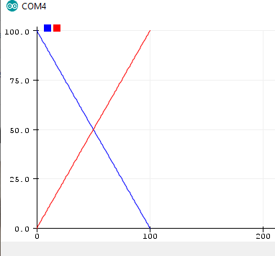

**Druhý program:**

//Library import  
#include <Atmega328_IO.h>  
//Constructor  
Cing Cing;  
void setup(){  
 Serial.begin(9600);  
}  
void loop(){  
 for(int i=0;i<101;i++){  
 Serial.println(i);  
 }  
 while (true){}  
}

**Druhý program pozmenený na odpočítavanie:**

//Library import  
#include <Atmega328_IO.h>  
//Constructor  
Cing Cing;  
void setup(){  
 Serial.begin(9600);  
}  
void loop(){  
 for(int i=100;i>-1;i--){  
 Serial.println(i);  
 }  
 while (true){}  
}

**Druhý program pozmenený na vypisovanie dvoch hodnôt:**

//Library import  
#include <Atmega328_IO.h>  
//Constructor  
Cing Cing;  
void setup(){  
 Serial.begin(9600);  
}  
void loop(){  
 for(int i=100;i>-1;i--){  
 Serial.print(i);  
 Serial.print(" ");  
 Serial.println(100-i);  
 }  
 while (true){  
 }  
}

## Komunikujeme s robotom Cing II

**Stratégia:**

**Vysvetlenie programu:**

**Program:**

## Hľadáme tmavú škvrnu

Roboty sa častokrát orientujú v priestore pomocou čiar, ktoré su umiestnené na povrchu po ktorom jazdia.

**Stratégia:**

V programe, ktorý bude hľadať tmavú škvrnu pôjde robot Cing dopredu, kým nenarazí oboma senzorami čiary na tmavú škvrnu.

**Vysvetlenie programu:**

**Program:**

//Library import  
#include <Atmega328_IO.h>  
//Constructor  
Cing Cing;  
void setup(){  
}  
void loop(){  
 if(Cing.ReadLightSensor(1,"analog") >40 and Cing.ReadLightSensor(2,"analog")>40){  
 Cing.RunMotor("AB",1,"digital");  
 }  
 else{  
 Cing.RunMotor("AB",0,"digital");  
 }  
}

## Meriame teplotu s robotom Cing

Meranie teploty môže byť v robotike mnohokrát užitočné. Pred programovaním robota Cing je nutné založiť teplotný senzor do konektoru [Header1](#_Header_1(konektor)). Viac informácii o teplotnom senzore je popísaných v kapitole Senzor teploty (TempSensor).

**Správne zapojenie senzora:**

Senzor musí po zapojení svietiť na zeleno a musí smerovať od robota tak ako to je zobrazené na obrázku.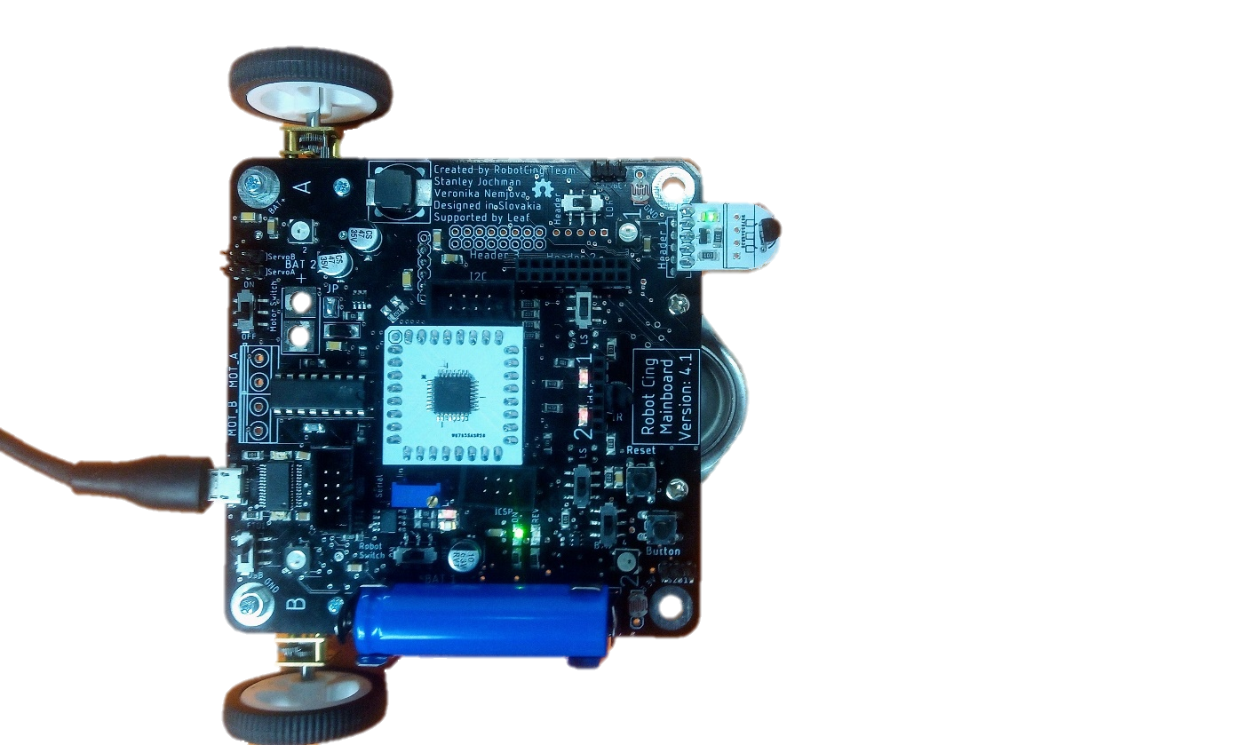

**Stratégia:**

V prvom programe si ukážeme ako vypisovať teplotu do serial plotteru.

V druhom programe budeme merať teplotu prostredia a v prípade, že prekročí 36°C budeme hýbať robotom Cing kým teplota neklesne pod 36°C.

**Vysvetlenie prvého programu:**

Prvé riadky ostávajú nezmenené a sú vysvetlené v predchádzajúcich kapitolách, preto ich už v ďalších kapitolách nebudem vysvetľovať.

Pred cyklom void setup(){} si príkazom float teplota = 0;vytvorili premennú s názvom teplota a dátovým typom float, ktorej priradíme hodnotu 0. Priradiť známu hodnotu pri vytvorení premennej je vždy dobrý zvyk a väčšinou sa priradzuje hodnota 0. Ak by sme tak neurobili premenná by mala momentálnu hodnotu pamäti. Do tejto premennej si budeme ukladať teplotu, ktorú nám vráti funkcia Cing.ReadTempSensor();. Názov premennej je ľubovoľný, čo znamená že si ju môžeme pomenovať aj t. Možno sa pýtate, čo je dátový typ. Dátový typ je spojenie oblastí hodnôt a operácií v jeden celok. To znamená, že povieme premennej aké hodnoty má očakávať. Dátových typov existuje niekoľko druhov:

* bool - je typ určený pre uchovávanie hodnôt true a false. Tie sú reprezentované 1 pre true a 0 pre false.
* int - je typ určený pre uchovávanie celých čísel v rozsahu od -32,768 až +32,767.
* float - je typ určený pre uchovávanie desatinných čísel v rozsahu -3.4028235E+38 až +3.4028235E+38.
* byte - je to 8-bitové celé číslo v rozsahu -128 až +127.
* char – dátový typ používaný na uchovávanie hodnôt znakov.
* long - je typ určený pre uchovávanie celých čísel v rozsahu od -2,147,483,647 až +2,147,483,647
* double - je typ s dvojnásobnou presnosťou no údaj takéhoto typu bude zaberať dvakrát viac pamäte ako údaj typu float. To však neplatí pri programovaní procesorov robota Cing. Tie nemajú žiadnu výhodu v presnosti a double je zameniteľný s float.
* String – je pole charov používa sa pre texty dlhšie ako 1 znak.

My budeme najčastejšie používať String, long, char, bool, float, int. Ak pred typy, ktoré sú určené na uchovávanie číselných hodnôt dáme unsigned stratíme možnosť vkladať záporné hodnoty no získame dvojnásobnú veľkosť premennej pri kladných hodnotách. Pri prekročení maximálnej hodnoty nastáva takzvané pretečenie a hodnota sa dostane do minimálnej hodnoty, ktorú dokáže daný typ uložiť. Ak napríklad by som chcel zapísať do premenného typu byte číslo 128 tak by som po prečítaní premennej dostal číslo -128. Ak by som chcel zapísať číslo 129 dostal by som po prečítaní číslo -127.

V cykle void loop(){} budeme priraďovať do premennej teplota priraďovať teplotu z funkcie Cing.ReadTempSensor();. To je uskutočňované riadkom teplota = Cing.ReadTempSensor();. Premennú teplota budeme vypisovať pomocou príkazu Serial.print(teplota);. Nebudeme používať príkaz Serial.println(teplota); nakoľko chceme pridať znak C. Preto v ďalšom riadku použijeme príkaz Serial.println("C");, ktorý dopíše do riadku s teplotou znak C a ukončí to znakom “\n”, ktorý hovorí o ukončení riadku. Po otvorení serial monitoru je možné vidieť aktuálnu teplotu senzora. V prípade, že si chceme dať aktuálnu teplotu vykresliť skrz serial plotter je nutné nepripisovať žiaden znak ale vypisovať iba číslo.

**Prvý program:**

//Library import  
#include <Atmega328_IO.h>  
//Constructor  
Cing Cing;  
void setup(){  
 Serial.begin(9600);  
}  
void loop(){  
 Serial.println(Cing.ReadTempSensor());  
}

**Vysvetlenie druhého programu:**

Tak ako v prvom programe v cykle void loop(){} budeme priraďovať do premennej teplota priraďovať teplotu z funkcie Cing.ReadTempSensor();. To je uskutočňované riadkom teplota = Cing.ReadTempSensor();. Pomocou podmienky if(){} budeme kontrolovať či hodnota v premennej teplota nie je väčšia ako hodnota 36°C. Táto podmienka ide do zátvorky podmienky if. Kedže porovnávame float a nie String nemôžme do zátvory hodnotu premennej porovnávať aj so znakom °C. Preto podmienka vyzerá nasledovne if(teplota >36){}. Do {} idú príkazy, ktoré sa vykonajú, keď je podmienka splnená. Ak je podmienka nesplnená chceme vykonať iný príkaz. Nato slúži príkaz else{}. Príkazy v {} sa vykonajú ak sa nesplní predchádzajúca podmienka if. Ak je podmienka if splnená tak chceme aby sa robot Cing hýbal dopredu a ak je nesplnená aby stál. Preto do if zátvoriek {} dáme príkaz Cing.RunMotor (”AB”, 1, ”digital”); a do zátvoriek do else zátvoriek {} dáme príkaz Cing.RunMotor (”AB”, 0, ”digital”);

**Druhý program:**

//Library import  
#include <Atmega328_IO.h>  
//Constructor  
Cing Cing;  
void setup(){  
}  
void loop(){  
 if(Cing.ReadTempSensor() > 36){  
 Cing.RunMotor("AB",1,"digital");  
 }  
 else{  
 Cing.RunMotor("AB",0,"digital");  
 }  
}

## Meriame osvetlenie s robotom Cing

Robot Cing dokáže merať intenzitu okolitého osvetlenia pomocou 3 senzorov. Jedného externého, ktorý sa pripája do konektoru [Header1](#_Header_1(konektor)) a 2 integrovaných senzorov osvetlenia.

**Správne zapojenie senzora:**

Senzor musí po zapojení svietiť na zeleno a musí smerovať od robota tak ako to je zobrazené na obrázku.****

**Stratégia:**

Tento program sa bude minimálne líšiť od programu na meranie teploty. Pri prekročení nastaveného osvetlenia sa robot rozbehne dopredu, kým namerané svetlo nebude menšie ako nastavená hodnota. V prvom programe si ukážeme ako prečítať hodnotu z externého senzoru a v druhom programe si ukážeme ako prečítať hodnotu z integrovaných senzorov.

**Vysvetlenie prvého programu:**

Pred cyklom void setup(){} si príkazom int svetlo = 0; vytvoríme premennú do ktorej budeme priraďovať hodnotu osvetlenia. Kedže táto hodnota bude celočíselná nemusíme použiť dátový typ float. Taktiež môžeme použiť dátový typ byte nakoľko hodnota tejto premennej nepresiahne hodnotu 100. Priradenie hodnoty z externého senzora urobíme príkazom svetlo = Cing.ReadShineSensor();. V podmienke if však musíme zmeniť podmienku zo znaku menšia ako na rovná ako. Ak chceme niečo porovnať použijeme dve znamienka rovná sa (==). Podmienka if bude vyzerať takto: if(svetlo == 100){}.

**Prvý program:**

//Library import  
#include <Atmega328_IO.h>  
//Constructor  
Cing Cing;  
void setup(){  
}  
void loop(){  
 if(Cing.ReadShineSensor() == 100){  
 Cing.RunMotor("AB",1,"digital");  
 }  
 else{  
 Cing.RunMotor("AB",0,"digital");  
 }  
}

**Vysvetlenie druhého programu:**

Rovnako ako v prvom programe si pred cyklom void setup(){} príkazom int svetlo = 0; vytvoríme premennú do ktorej budeme priraďovať hodnotu osvetlenia. Kedže táto hodnota bude celočíselná nemusíme použiť dátový typ float. Taktiež môžeme použiť dátový typ byte nakoľko hodnota tejto premennej nepresiahne hodnotu 100. Priradenie hodnoty z integrovaného senzora číslo 1 urobíme príkazom svetlo = Cing.ReadShineArray(1);. Tento senzor je analógový, čo znamená že jeho rozsah hodnôt je od 0 do 100 v závislosti na osvetlení, čo nám umožňuje použiť porovnanie > alebo <. Podmienka if môže vyzerať napríklad takto: if(svetlo > 50){}. Ak by sme chceli urobiť podmienku rovný alebo väčší urobíme to pomocou >= . Ak by sme chceli použiť menší alebo rovný urobíme to pomocou <= . Taktiež vieme použiť v podmienke nerovný a to pomocou != .

**Druhý program:**

//Library import  
#include <Atmega328_IO.h>  
//Constructor  
Cing Cing;  
void setup(){  
}  
void loop(){  
 if(Cing.ReadShineArray(1) > 50){  
 Cing.RunMotor("AB",1,"digital");  
 }  
 else{  
 Cing.RunMotor("AB",0,"digital");  
 }  
}

## Zisťujeme stav nabitia batérie

Robot Cing obsahuje BMS modul, ktorý mu umožňuje merať napätie batérie a prúd, ktorý robot Cing používa.

**Stratégia:**

**Vysvetlenie programu:**

**Program:**

//Library import  
#include <Atmega328_IO.h>  
//Constructor  
Cing Cing;  
void setup(){  
 Cing.InitBMS();  
 Serial.begin(9600);  
}  
void loop(){  
 Serial.print(Cing.ReadBMS("voltage"));  
 Serial.print("V");  
 Serial.print(" ");  
 Serial.print(Cing.ReadBMS("current"));  
 Serial.println("V");  
}

## Reagujeme na stlačenie tlačidla

Robot Cing obsahuje integrované tlačidlo s popisom Button, ktoré umožnuje jednoduché ovládanie robota. Toto tlačidlo môže byť použité pre spúštanie programu robota, nastavenie hodnoty alebo vypnutie robota. Viac informácii o tlačidle nájdete v sekcii [tlačidlo.](#_Tlačidlo(Button)_a_Reset) Robot taktiež obsahuje Reset tlačidlo, ktoré nám dovoľuje reštartovať robota a jeho program. Po stlačení sa program zapne od začiatku.

**Stratégia:**

V tejto časti si naprogramujeme robota tak, aby počkal na stačenie tlačidla až po stlačení tlačidla vykonal nami zvolenú činnosť(rozbehol sa dopredu po dobu 1 sekundy).

**Vysvetlenie programu:**

**Program:**

## Vypisujeme na display

**Stratégia:**

**Vysvetlenie programu:**

**Program:**

## Meriame akceleráciu a otočenie robota Cing

**Stratégia:**

**Vysvetlenie programu:**

**Program:**

## Nastavovanie hodnoty počas behu robota Cing

Robot Cing obsahuje potenciometer, ktorý je zapojený ako napäťoví delič. Ten nám dovoľuje nastaviť hodnotu od 0 do 100. Viac informácii nájdete v sekcii [potenciometer](#_Potenciometer(Potentiometer)).

**Stratégia:**

Ukážeme si ako načítať hodnotu z potenciometru počas behu robota. Táto hodnota bude meniť, ako dlho sa robot Cing bude hýbať dopredu v rozmedzí 1 až 5 sekúnd.

**Vysvetlenie programu:**

**Program:**

//Library import  
#include <Atmega328_IO.h>  
//Constructor  
Cing Cing;   
int pot=0;  
int cas=1000;  
void setup(){  
}  
void loop(){  
 pot=Cing.ReadPotentiometer();  
 cakanie=map(pot,0,100,1000,5000);  
 Cing.RunMotor("AB",1,"digital");  
 delay(cakanie);  
 Cing.RunMotor("AB",0,"digital");  
 delay(500);  
}

## Meriame barometrický tlak

**Stratégia:**

**Vysvetlenie programu:**

**Program:**

## Meriame výšku s robot Cing

**Stratégia:**

**Vysvetlenie programu:**

**Program:**

## Meriame vzdialenosť Ultrasonickým senzorom

**Stratégia:**

**Vysvetlenie programu:**

**Program:**

## Meranie vzdialenosti s využitím LIDAR senzoru

**Stratégia:**

**Vysvetlenie programu:**

**Program:**

//Library import  
#include <Atmega328_IO.h>  
//Constructor  
Cing Cing;  
void setup(){  
 Cing.InitLidar();  
 Serial.begin(9600);  
}  
void loop(){  
 Serial.println(Cing.ReadLidar());  
}

## Ovládame robota pomocou IR ovládaču

Robot Cing obsahuje IR príjmač, ktorý umožnuje diaľkové ovládanie robota pomocou prilženého ovládača, prípadne TV ovládača. Pre spoľahlivé ovládanie robota je potrebné ovládačom mieriť na prednú stranu robota. Viac informácii o IR ovládaní robota nájdete v sekcii [IR príjmač](#_IR_prijímač_(IR)).

**Stratégia:**

**Vysvetlenie programu:**

**Program:**

## Zobrazenie dát s využitím programu Cing Checker

Program Cing Checker je počítačová aplikácia, ktorá slúži na zobrazenie hodnôt zo senzorov robota Cing. Túto aplikáciu je nutné nainštalovať. Inštalácia je popísaná v sekcii Inštalácia programu Cing Checker.

**Stratégia:**

Robot Cing dokáže zobrazovať dáta skrz USB kábel alebo bluetooth. V prvom programe si ukážeme program pre zobrazenie dát s využitím USB a v druhom programe si ukážeme Bluetooth pripojenie.

**Vysvetlenie prvého programu:**

**Prvý program:**

//Library import  
#include <Atmega328_IO.h>  
//Constructor  
Cing Cing;  
void setup() {  
 Cing.InitTest("PC");  
}  
void loop() {  
 Cing.Test("PC");  
}

**Vysvetlenie druhého programu:**

**Druhý program:**

//Library import  
#include <Atmega328_IO.h>  
//Constructor  
Cing Cing;  
void setup() {  
 Cing.InitTest("Bluetooth");  
}  
void loop() {  
 Cing.Test("Bluetooth");  
}

## Ovládame servo motor

[Servo](#_Servo(Servo)) motory sú mnohokrát používané v robotike pre ich univerzálnosť. Preto si ukážeme ako používať oba druhy servo motorov. Kontinuálne servo motory je vhodné použiť na pohyb robota namiesto DC motorov a [H bridge](#_H-Bridge(L293)). [Servo](#_Servo(Servo)) s kontrolovateľným uhlom je užitočné na vytvorenie ramena prípadne na otáčanie senzora. Pred pripojením [servo](#_Servo(Servo)) motora na konektor Servo A a Servo B je nutné odpojiť [H bridge](#_H-Bridge(L293)) s použitím skrutkovača. Servo C je možné použiť bez nutnosti odpájania komponentov. Preto je odporúčané používať konektory Servo A a Servo B iba pre kontinuálne servá , ktoré nahradia DC motory a Servo C pre servá s kontrolovateľným uhlom pre rameno prípadne otáčanie senzora.

**Stratégia:**

V tomto programe pohneme motorom do pozície -90 stupňov počkáme jednu sekundu potom otočíme motorom do polohy 0 stupňov a počkáme sekundu a nakoniec pohneme motorom do pozície 90 stupňov a počkáme sekundu. Tieto pohyby opakujeme v nekonečnom cykle.

**Vysvetlenie programu:**

Prvé riadky sú rovnaké ako pri predchádzajúcom programe a preto ich nebudeme vysvetľvať. Vo funkcii void setup()nachádza príkaz

**Program:**

//Library import  
#include <Atmega328_IO.h>  
//Constructor  
Cing Cing;  
void setup(){  
 Cing.InitServo("C");  
}  
void loop(){  
 Cing.SetServo("C",-90);  
 delay(1000);  
 Cing.SetServo("C",0);  
 delay(1000);  
 Cing.SetServo("C",90);  
 delay(1000);  
}

DODAT DETACH.SERVO

# Riešenie problémov

## Svieti červená kontrolka REV a robot nefunguje.

**Problém:**

1. Polarita batérie je prehodená.

**Riešenie:**

1. Vymente polaritu batérie tak aby znamienko + na batérii smerovalo na znamienko + na plošnom spoji robota Cing.

## Nefunguje tlačidlo Button.

**Problém:**

1. Prepínač BTN je prepnutý v zlej polohe.

**Riešenie:**

1. Prepnite prepínač BTN je smerom k batérii.

## Robot je zapnutý, svieti zelená kontrolka ON, no nehýbe sa.

**Problém:**

1. Robot má vypnutý vypínač Motor Switch.
2. Spustila ochrana proti vybitiu batérie a skratu.
3. Batéria je vybitá.

**Riešenie:**

1. Uistite sa, že vypínač Motor Switch je v polohe ON.
2. Odpojte robota od microUSB a vypnite a zapnite vypínač Robot Switch.
3. Nabite batériu.

## Počítač nevie nájisť robota Cing.

**Problém:**

1. Ak počítač nevie nájisť robota Cing skrz USB pravdepodobne Vám chýba driver.
2. Prepínač pri USB je prepnutý do zlej polohy.
3. USB port na počítači nefunguje

**Riešenie:**

1. Ak používate robota Cing s FTDI čipom preinštalujte Arduino IDE a ak používate robota s CH330N čipom nainštalujte driver pre CH330N.
2. Prepnite prepínač do polohy FTDI.
3. Skontrolujte prebliknutie oranžových LED diód pri zapojení do počítača pri FTDI čipe. Ak robot používa CH330N skontrolujte, že svietia LED diody pri nabíjaní

## Robot Cing nereaguje na čiaru.

**Problém:**

1. Čiara nieje dostatočne kontrasná.
2. Prepínače senzorov čiary su prepnuté v zlej polohe.
3. Poškodené senzory čiary.

**Riešenie:**

1. Skontrolujte červené led 1 a 2, ktoré slúžia na indikáciu hodnoty čiary. Ak pri zmene polohy senzory čiary menia intenzitu tak senzory fungujú správne. Ak sa intenzita nemení skúste zvoliť kontrastnejší podklad.
2. Skontrolujte preto polohu prepínačov svetelných senzorov. Mali by byť prepnuté do polohy LS.
3. Ak zmena podkladu nepomohla a prepínače sú v správnej polohe tak sú pravdepodobne poškodené senzory čiary.

## Robot Cing nevie rozsvietiť integrované LED diódy.

**Problém:**

1. Robot má vypnutý vypínač Robot Switch
2. Spustila ochrana proti vybitiu batérie a skratu.
3. Batéria je vybitá.

**Riešenie:**

1. Uistite sa, že vypínač Robot Switch je v polohe ON.
2. Odpojte robota od microUSB a vypnite a zapnite vypínač Robot Switch.
3. Nabite batériu.

## Batéria sa pri nabíjaní zahrieva.

**Problém:**

1. Batéria je poškodená.

**Riešenie:**

1. Ukončite nabíjanie batérie a batériu bezpečne zrecyklujte.

## Robotovi Cing nefunguje Gyro.

**Problém:**

1. Robot má vypnutý vypínač Robot Switch.
2. Rozpojený jumper JP prípadna absencia sekundárnej batérie/vybitá sekundárna batéria.
3. Spustila ochrana proti vybitiu batérie a skratu.
4. Vybitá batéria.

**Riešenie:**

1. Uistite sa, že na Gyro senzore svieti zelená led dióda. V prípade, že nesvieti uistite sa, že vypínač Robot Switch je v polohe ON.
2. Uistite sa, že jumper JP nieje rozpojený ak nepoužívate sekundárnu batériu.
3. Odpojte robota od microUSB a vypnite a zapnite robota.
4. Nabite batériu.

## Robotovi Cing nefunguje Bluetooth.

**Problém:**

1. Robot má vypnutý vypínač Robot Switch
2. Spustila ochrana proti vybitiu batérie a skratu.
3. Rozpojený jumper JP prípadna absencia sekundárnej batérie/vybitá sekundárna batéria.

**Riešenie:**

1. Uistite sa, že na Bluetooth bliká červená led dióda ak nieje robot pripojený k žiadnemu zariadeniu. V prípade, že nesvieti ani nebliká červená led dióda uistite sa, že vypínač Robot Switch je v polohe ON.
2. Ak sa na robotovi ešte stále nerozsvietila/nerozblikala dióda na Bluetooth uistite sa, že jumper JP nieje rozpojený ak nepoužívate sekundárnu batériu. V prípade, že ani tento krok nepomôže s problémom robota skúste nabiť batériu.

## Robot Cing sa po zapnutí robota vypínačom Robot Switch nerozsvieti. Svieti červená dioda REV.

**Problém:**

1. Polarita batérie je prehodená.
2. Vybitá batéria.

**Riešenie:**

1. Vymente polaritu batérie tak aby znamienko + na batérii smerovalo na znamienko + na plošnom spoji robota Cing.
2. Nabite batériu.

## Senzor v konektore Header1 nefunguje.

**Problém:**

1. Senzor nieje vložený správne.

**Riešenie:**

1. Otočte senzor o 180 stupňov a uistite sa, že zelená led dióda na senzore svieti.

## Neviem do robota Cing nahrať program.

**Problém:**

**Riešenie:**

## Neviem do robota Cing nahrať bootloader.

**Problém:**

1. Zlý zvolený
2. Nenainštalovaný driver USBASP
3. Nezapnutý robot

**Riešenie:**

## Robotovi Cing nefunguje senzor 1 z LightArray.

**Problém:**

**Riešenie:**

## Nefunguje Servo.

**Problém:**

1. Servo nieje vložený správne.

**Riešenie:**

1. Skontrolujte zapojenie konektora podľa sekcie [Servo](#_Servo(Servo)) ,prípadne skúste otočiť konektor o 180 stupňov.

## I2C senzor nefunguje.

**Problém:**

**Riešenie:**

## Lidar nefunguje.

**Problém:**

**Riešenie:**

**Poďakovanie**

Veríme, že Vám Robot Cing pomôže pri vašich začiatkoch, vyplnení voľného času a dúfame, že pre Vás bude zábavnou formou učenia.

Budeme radi , za Vašu spätnú väzbu:

Viac informácii na našej stránke:

<https://robotcing.sk>

Tento projekt podporili:



**Autori:**

Stanislav Jochman

Veronika Nemjová

**2019 Robot Cing Team**